**LAPORAN KERJA PRAKTIK**

**Pengembangan Aplikasi Mobile Pencatatan Inventory pada CV Wijaya Lesmana Sejahtera**

**Diajukan sebagai syarat untuk menyelesaikan**

**Mata Kuliah Kerja Praktik**

**Oleh:**

**Fernando 2125250014**

**Dep’ Niel Sinaga 2125250058**



**Program Studi Informatika**

**Fakultas Ilmu Komputer dan Rekayasa**

**Universitas Multi Data Palembang**

**2024**

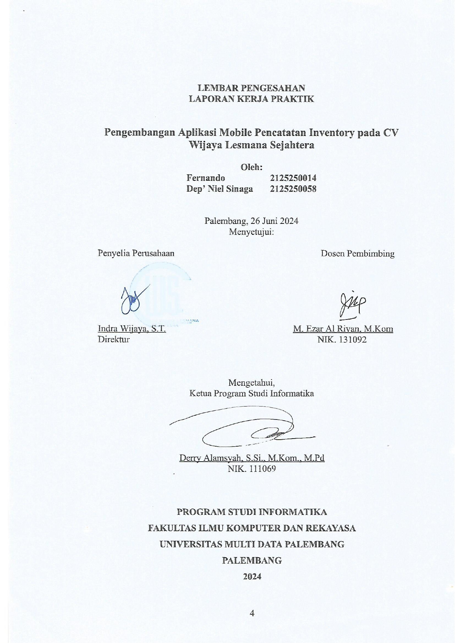

**Fakultas Ilmu Komputer dan Rekayasa  
Universitas Multi Data Palembang**

Program Studi Informatika

Laporan Kerja Praktik

Semester Gasal/Genap* Tahun 20XX/20XX

**Pengembangan Aplikasi Mobile Pencatatan Inventory pada CV Wijaya Lesmana Sejahtera**

Fernando 2125250014

Dep’ Niel Sinaga 2125250058

**Abstrak**

.

**Kata kunci**: xxxxxxxxxx xxxxxxxxxxxxxx xxxxxxxxxx xxxxxxxxxx xxxxxxxx xxxxxxxxxxx xxxxxxxxx xxxxxxxxx xxxxxxxxxxx xxxxxxxxx xxxxxxx

**Faculty of Computer Science and Engineering  
Universitas Multi Data Palembang**

Undergraduate Program in Informatics

Internship Report

2nd Semester of Academic Year 2023/2024

**Development of a Mobile Application for Inventory Recording at CV Wijaya Lesmana Sejahtera**

Fernando 2125250014

Dep’ Niel Sinaga 2125250058

**Abstract**

**xxx.

**Keywords**: xxxxxxxxxx xxxxxxxxxxxxxx xxxxxxxxxx xxxxxxxxxx xxxxxxxx xxxxxxxxxxx xxxxxxxxx xxxxxxxxx xxxxxxxxxxx xxxxxxxxx xxxxxxx

# KATA PENGANTAR

Puji syukur penulis panjatkan ke hadirat Tuhan Yang Maha Esa atas segala rahmat, karunia, serta hidayah-Nya yang selalu memberikan kemudahan dan keberkahan dalam setiap langkah kami dalam menyelesaikan Laporan Kerja Praktik ini yang berjudul "Pengembangan Aplikasi Mobile Pencatatan Inventory pada CV Wijaya Lesmana Sejahtera".

Selama proses penulisan laporan ini, penulis mendapat berbagai ilmu, bantuan serta informasi dari berbagai pihak, baik secara langsung ataupun tidak langsung. Oleh karena itu, penulis ingin menyampaikan ucapan terima kasih kepada pihak yang telah membantu dalam pembuatan laporan ini, yaitu sebagai berikut:

1. Bapak Johannes Petrus, S.Kom., M.T.I., selaku Rektor Universitas Multi Data Palembang yang telah memberikan kesempatan untuk pelaksanaan kerja. praktik ini.
2. Ibu Yulistia, S.Kom, M.TI, selaku Wakil Rektor I Universitas Multi Data Palembang.
3. Ibu Kathryn Sugara, S.E., M.Si., selaku Wakil Rektor II Universitas Multi Data Palembang.
4. Bapak Dedy Hermanto, S.Kom., M.T.I, selaku Wakil Rektor III Universitas Multi Data Palembang.
5. Charisma Ayu P, M.HRM, selaku Wakil Rektor IV Universitas Multi Data Palembang.
6. Bapak Dr. Wijang Widhiarso, M.Kom., selaku Dekan Fakultas Ilmu Komputer dan Rekayasa Universitas Multi Data Palembang.
7. Ibu Yoannita, M.Kom., selaku Wakil Dekan Fakultas Ilmu Komputer dan Rekayasa Universitas Multi Data Palembang.
8. Bapak Derry Alamsyah, S.Si, M.Kom., M.Pd., selaku Ketua Program Studi Informatika yang telah memberikan kesempatan dan persetujuan untuk pelaksanaan kerja praktik ini.
9. Bapak M. Ezar Al Rivan, M.Kom, sebagai pembimbing yang telah banyak membimbing penulis dalam menulis laporan kerja praktik ini.
10. Orang Tua dan keluarga penulis yang telah memberikan dukungan dan semangat kepada penulis.
11. Bapak Indra Wijaya, S.T., selaku Direktur dan Penyelia CV Wijaya Lesmana Sejahtera
12. Segenap Dosen Universitas Multi Data Palembang yang telah memberikan bimbingan akademik kepada penulis.
13. Staf Administrasi Universitas Multi Data Palembang yang telah membantu penulis dalam menyelesaikan urusan akademis.
14. Staf Perpustakaan Universitas Multi Data Palembang yang telah membantu penulis memeriksa kesalahan penulisan laporan kerja praktik ini.
15. Semua pihak yang telah terlibat dalam proses pembuatan laporan ini yang tidak bisa disebutkan satu-persatu.

Penulis menyadari bahwa dalam penyusunan Laporan Kerja Praktik ini, masih banyak kekurangan dan kelemahan yang perlu penulis perbaiki kedepannya. Oleh karena itu, kritik dan saran yang membangun dari pembaca sangat penulis harapkan guna meningkatkan kualitas Laporan Kerja Praktik ini.

Palembang, Juni 2024

Dep` Niel & Fernando

# DAFTAR ISI

# DAFTAR TABEL

# DAFTAR GAMBAR

# PENDAHULUAN

Pada Bab 1 akan membahas Latar Belakang, Rumusan Masalah, Profil CV Wijaya Lesmana Sejahtera yang mencakup Denah Lokasi, Visi dan Misi, Struktur Organisasi, Tugas dan Wewenang dari CV Wijaya Lesmana Sejahtera, Tujuan dan Manfaat Kerja Praktik, Ruang Lingkup Kerja Praktik, dan Metodologi yang berisikan metode yang penulis gunakan dalam dalam membangun Aplikasi

## Latar Belakang

Aplikasi merupakan hal yang penting dalam suatu organisasi atau perusahaan (Alda, 2021). Dalam era digital yang semakin berkembang pesat, penggunaan teknologi aplikasi telah menjadi kunci dalam meningkatkan efisiensi, produktivitas, dan akurasi dalam berbagai aspek bisnis, termasuk manajemen inventaris. Dengan memanfaatkan aplikasi yang tepat, perusahaan dapat mengoptimalkan proses pencatatan, pemantauan, dan manajemen inventaris secara efisien, serta meminimalkan kesalahan manusia yang mungkin terjadi dalam proses manual. Oleh karena itu, pengembangan aplikasi mobile pencatatan inventaris menjadi sebuah langkah strategis bagi CV Wijaya Lesmana Sejahtera untuk meningkatkan daya saing dan efektivitas operasionalnya di tengah persaingan bisnis yang semakin ketat.

CV Wijaya Lesmana Sejahtera bergerak di bidang jasa sebagai Kontraktor Interior bagi orang-orang yang ingin mendesain interior di bangunannya. Kontraktor Interior bertanggung jawab dalam mendesain, merencanakan, mengatur, dan membuat berbagai jenis kebutuhan interior yang ada. Perusahaan akan bekerja sama dengan pihak yang terkait dalam perancangan desain interior yang nanti akan dibuat.

CV Wijaya Lesmana Sejahtera dihadapkan pada berbagai kendala dalam pengelolaan pergudangan. Salah satu permasalahan utama yang dihadapi adalah kecenderungan melakukan kesalahan dalam input atau pencatatan data yang akurat terkait dengan barang-barang yang masuk dan keluar dari pergudangan. Ketidakakuratan informasi terkait inventaris dapat mengganggu efisiensi operasional dan manajemen stok barang secara efektif di perusahaan.

Perusahaan ini kesulitan mengetahui secara pasti informasi tentang barang masuk dan keluar akibat dari kurangnya disiplin dalam memperbaharui data yang ada menyebabkan informasi mengenai status barang seringkali tidak akurat atau tidak terkini (*real time*). Hal ini dapat mengganggu efisiensi operasional serta menghambat proses pengambilan keputusan yang berkaitan dengan manajemen pergudangan.

Selain itu, dengan adanya beberapa proyek interior yang berlangsung secara bersamaan, proses pencatatan barang di pergudangan CV Wijaya Lesmana Sejahtera menjadi semakin rumit dan kompleks. Proyek-proyek tersebut memerlukan manajemen stok yang cermat dan terkoordinasi, namun pengelolaan data yang tidak terstruktur menyulitkan upaya tersebut. Keterbatasan dalam proses pencatatan barang juga menyebabkan pengambilan barang menjadi tidak dapat diawasi, sehingga menghambat perencanaan dan eksekusi proyek secara efisien di CV Wijaya Lesmana Sejahtera.

## Rumusan Masalah

CV Wijaya Lesmana Sejahtera memiliki kendala dalam pengelolaan pergudangan. Salah satu permasalahan utama yang dihadapi adalah kecenderungan melakukan kesalahan dalam input atau pencatatan data yang akurat terkait dengan barang-barang yang masuk dan keluar dari pergudangan. Ketidakakuratan informasi terkait inventaris dapat mengganggu efisiensi operasional dan manajemen stok barang secara efektif di perusahaan.

## Profil Lokasi Kerja Praktik

CV Wijaya Lesmana Sejahtera bergerak di bidang jasa sebagai Kontraktor Interior bagi orang-orang yang ingin mendesain interior di bangunannya. Kontraktor Interior bertanggung jawab dalam mendesain, merencanakan, mengatur, dan membuat berbagai jenis kebutuhan interior yang ada. Perusahaan akan bekerja sama dengan pihak yang terkait dalam perancangan desain interior yang nanti akan dibuat.

### Denah Lokasi Kerja Praktik

CV Wijaya Lesmana Sejahtera beralamat di Lr. Tembusan No.1828-A, Kel. Bukit Lama, Kec. Ilir Barat I, Kota Palembang, Provinsi Sumatera Selatan. CV Wijaya Lesmana Sejahtera berdiri pada tanggal 27 November 2015 dengan NIB Nomor 1208000220212. Perusahaan ini merupakan penyedia jasa layanan *interior contractor* yang didirikan dan dikelola oleh Indra Wijaya sebagai pemilik sekaligus direktur dari CV Wijaya Lesmana Sejahtera. CV Wijaya Lesmana Sejahtera memiliki pusat penjualan dan perencanaan yang berada di Jalan Residen Haji Abdul Rozak, Desa/Kelurahan Bukit Sangkal, Kec. Kalidoni, Kota Palembang, Provinsi Sumatera Selatan. Denah lokasi pusat penjualan dan perencanaan diperlihatkan pada Gambar 1.1 yang dapat diakses melalui link <https://maps.app.goo.gl/jhm3kCU81nmH71Jf7>.

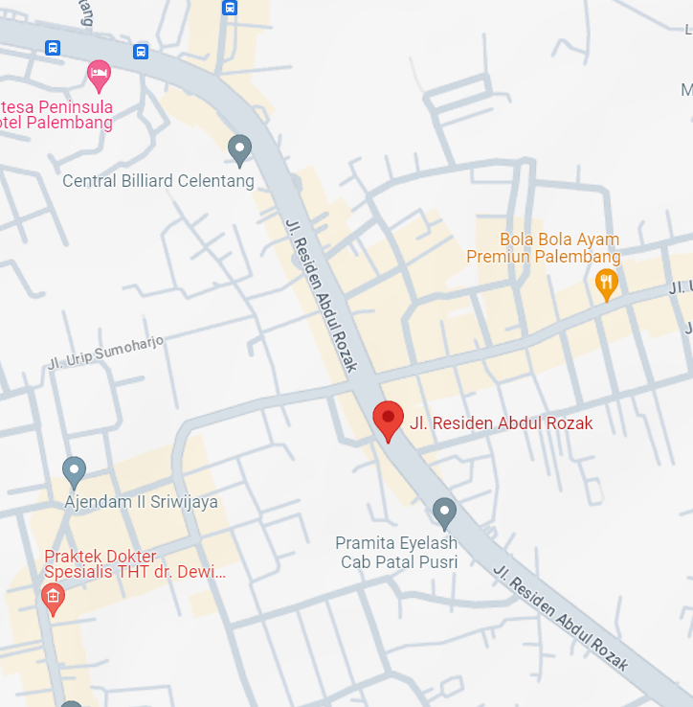

**Gambar 1.1 Denah Lokasi Kerja Praktik CV Wijaya Lesmana Sejahtera**

### Visi Misi

CV Wijaya Lesmana Sejahter**a** mempunyai visi yakni menjadi sebuah perusahaan yang berkompeten di bidang Kontraktor Interior berbagai produk *Kitchen Set*, Plafon, Karaoke, Kamar Set, *Interior*, *Eksterior*, dll. Dengan meningkatkan kualitas dari produk yang ditawarkan serta Desain yang menarik. Sedangkan misi yang terus akan dikembangkan adalahmenjalin hubungan yang baik dengan pelanggan serta mengutamakan kepuasan pelanggan dan memberikan hasil yang memuaskan dan berkualitas pada konsumen.

### Struktur Organisasi

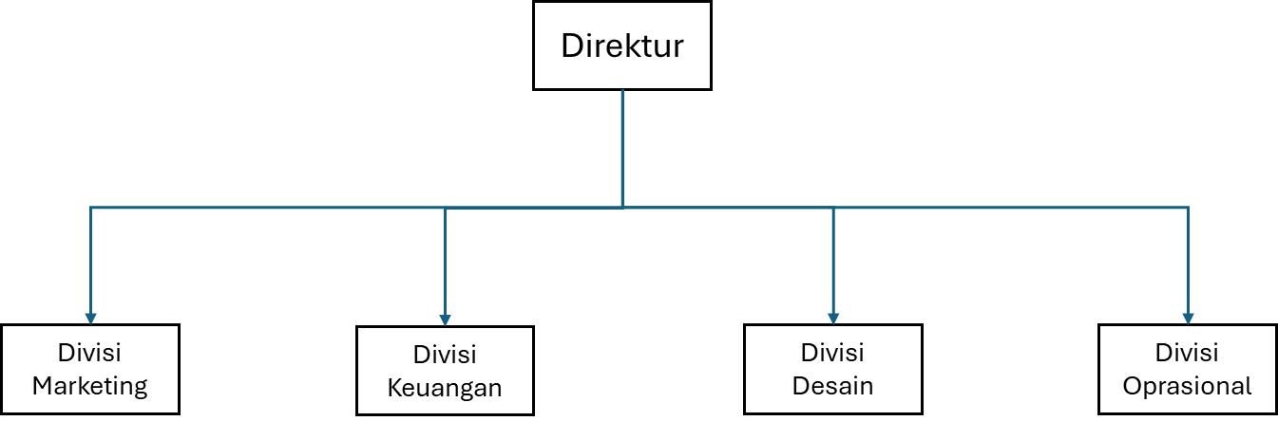

**Gambar 1.2 Struktur Organisasi**

CV Wijaya Lesmana Sejahtera ini juga memiliki struktur organisasi pegawai yang digunakan untuk mengetahui bagian-bagian apa saja yang merupakan tanggung jawab masing-masing pekerjaan. CV Wijaya Lesmana Sejahteramemiliki beberapa karyawan dengan 4 (empat) divisi, yaitu Divisi Keuangan, Divisi Desain, Divisi *Marketing*, dan Divisi Operasional. Dimana Direktur sebagai pemimpin dari keempat divisi.

### Tugas dan Wewenang

Sebagai pemimpin perusahaan, Direktur bertanggung jawab atas pengambilan keputusan strategis dan pengawasan seluruh operasional perusahaan. Direktur memastikan setiap divisi bekerja sesuai dengan visi dan misi perusahaan, serta menjalin hubungan baik dengan klien dan mitra bisnis seperti bertemu dengan klien, membuat kontrak dengan klien untuk proyek yang akan dikerjakan. Selain itu, Direktur bertugas untuk memantau perkembangan proyek, dan mengarahkan kebijakan perusahaan untuk mencapai tujuan jangka panjang.

Divisi Keuangan bertanggung jawab untuk mengelola semua aspek keuangan perusahaan, termasuk akuntansi, pengelolaan anggaran, dan penyusunan laporan keuangan. Mereka memastikan semua transaksi keuangan dicatat dengan benar dan transparan. Selain itu, divisi ini bertugas untuk mengelola arus kas, memonitor pengeluaran dan pemasukan, serta memastikan ketersediaan dana yang cukup untuk operasional perusahaan. Divisi Keuangan juga bertanggung jawab untuk mengembangkan strategi keuangan yang mendukung pertumbuhan perusahaan.

Divisi Desain memiliki tugas utama dalam perancangan dan pengembangan konsep interior. Mereka bekerja mulai dari membuat desain awal berdasarkan kebutuhan dan preferensi klien, hingga mempresentasikan konsep kepada klien untuk mendapatkan persetujuan. Setelah desain disetujui, divisi ini mengembangkan desain detail yang siap untuk diimplementasikan. Mereka juga berkoordinasi dengan divisi operasional untuk memastikan bahwa desain yang telah dibuat dapat direalisasikan sesuai dengan rencana dan standar kualitas yang ditetapkan.

Divisi Marketing bertanggung jawab untuk mempromosikan layanan perusahaan dan mengembangkan strategi pemasaran yang efektif. Tugas mereka meliputi riset pasar, serta mengelola kampanye pemasaran dan promosi. Divisi ini juga mengurus branding perusahaan, menjalin dan memelihara hubungan dengan klien, serta mengelola komunikasi publik dan media sosial. Tujuannya adalah untuk meningkatkan visibilitas dan reputasi perusahaan di pasar, serta menarik lebih banyak klien.

Divisi Operasional mengatur dan mengelola pelaksanaan proyek desain interior di lapangan. Tugas mereka mencakup koordinasi dengan tim desain untuk memahami detail proyek, pengawasan tenaga kerja, dan pengelolaan logistik bahan dan peralatan yang dibutuhkan. Divisi ini memastikan bahwa setiap proyek berjalan sesuai dengan jadwal, dan standar kualitas yang ditetapkan. Mereka juga bertanggung jawab untuk menangani masalah yang muncul selama proses implementasi dan memastikan bahwa proyek selesai dengan memuaskan bagi klien.

## Tujuan dan Manfaat Kerja Praktik

Tujuan Kerja Praktik ini adalah untuk mengembangkan aplikasi mobile demi meningkatkan efisiensi dan efektivitas pengelolaan pergudangan di CV Wijaya Lesmana Sejahtera. Manfaat dari Kerja Praktik ini adalah sebagai berikut:

1. Memberikan pengalaman berharga dalam mengembangkan aplikasi yang berkualitas dan berorientasi pada solusi bagi penyelia.
2. Memperluas dan memperdalam keterampilan dalam mengembangkan aplikasi mobile, manajemen proyek, dan komunikasi dengan penyelia.

## Ruang Lingkup

Dalam Kerja Praktik ini, penulis memberikan beberapa batasan masalah agar pengembangan aplikasi sesuai tujuan, antara lain sebagai berikut:

1. Aplikasi dapat melakukan proses pengelolaan barang, seperti input data barang, hapus data barang, edit data barang, pencarian data barang, dan pembuatan laporan stok barang.
2. Aplikasi dapat melakukan proses pengelolaan data klien seperti input klien, edit klien, hapus klien dan pencarian data klien.
3. Aplikasi dapat mengontrol stok barang, dan melakukan pengecekan stok barang yang akan habis. Aplikasi dapat mengedit data pembelian barang, menghapus data pembelian barang, dan melihat laporan pemakaian barang berdasarkan tempat/klien, data barang masuk, dan data barang keluar berdasarkan periode tertentu, *supplier*, dan jenis barang.
4. Aplikasi dapat menyimpan data klien tetap, mengedit data klien, menghapus data klien, mencari data klien, dan membuat laporan daftar klien tetap, serta laporan pemakaian barang berdasarkan klien masing-masing.

## Metodologi

Metodologi yang digunakan dalam Kerja Praktik ini adalah. *System Development Life Cycle* (SDLC), yaitu model *Waterfall*. Metode waterfall merupakan pengembangan perangkat lunak dengan penyelesaian satu tahap secara lengkap sebelum melangkah ke tahap berikutnya secara sistematis. Metode *waterfall* ini harus dilakukan secara berurutan sesuai dengan tahap yang ada pada Gambar 1.3.

**Gambar 1.3 Tahapan Metode *Waterfall***

Adapun beberapa tahapan di dalam *Waterfall* sebagai berikut :

1. Tahap *Analysis*

Pada tahap ini, wawancara dilakukan untuk mengumpulkan informasi kebutuhan apa saja yang diperlukan untuk pengembangan aplikasi dan permasalahan yang ada.

1. Tahap *Design*

Pada tahap ini dilakukan pembuatan *Use Case Diagram* sebagai desain perangkat lunak yang mencakup keseluruhan sistem, desain *database*, desain antarmuka pengguna, dan juga spesifikasi teknis.

1. Tahap *Development*

Pada tahap ini dilakukan implementasi perangkat lunak berdasarkan desain yang telah ditetapkan dengan mengubah konsep desain menjadi kode yang dapat dieksekusi oleh komputer.

1. Tahap *Testing*

Setelah tahap pengembangan selesai, perangkat lunak diuji untuk memastikan bahwa setiap komponen yang ada berfungsi sesuai yang diharapkan. Hal yang dapat diuji yakni pengujian fungsionalitas, integrasi, kinerja, dan keamanan.

1. Tahap *Deployment*

Setelah pengujian selesai dilakukan dan tidak ada kendala yang muncul maka perangkat lunak akan diterapkan ke Pengguna akhir. Dalam proses ini dapat dilakukan instalasi perangkat lunak, migrasi data, dan juga pelatihan bagi pengguna.

## Sistematika Penulisan

Laporan kerja praktik ini disusun secara sistematik dari bab pendahuluan sampai dengan bab akhir. Adapun penjelasan terkait dari laporan kerja praktik ini adalah :

**BAB 1 PENDAHULUAN**

Pada bab ini dijelaskan mengenai latar belakang masalah dari pihak penyelia, profil tempat kerja praktik, tujuan dan manfaat kerja praktik, ruang lingkup, metodologi pengembangan sistem informasi yang digunakan, dan sistematika penulisan laporan kerja praktik.

**BAB 2 PELAKSANAAN KERJA PRAKTIK**

Pada bab ini menjelaskan tentang tinjauan pustaka mengenai elemen-elemen apa saja yang digunakan selama pelaksanaan kerja praktik. Selain itu, terdapat juga analisis kebutuhan, deskripsi pekerjaan, serta kesesuaian antara ilmu teoritis dan praktis.  
**BAB 3 PELAKSANAAN KERJA PRAKTIK**

Pada bab ini membahas hasil dari pelaksanaan kerja praktik, yang terdiri dari perancangan sistem, pengujian program, dan hasil kuisioner.

**BAB 4 PENUTUP**

Pada bab ini menjelaskan tentang kesimpulan yang dapat diambil dari hasil kerja praktik yang telah terlaksana dan saran.

# PELAKSANAAN KERJA PRAKTIK

Kerja praktik adalah salah satu mata kuliah wajib bagi mahasiswa di Universitas MDP. Tujuan dari kerja praktik tersebut diantaranya adalah dapat mengembangkan ilmu yang telah didapatkan dalam proses perkuliahan, dan tentunya memberikan pengalaman kerja bagi mahasiswa agar tujuan dari pelaksanaan kerja praktik ini dapat memberikan wawasan serta kemampuan dalam dunia kerja bidang teknologi informasi. Pada bab ini akan dibahas mengenai tinjauan pustaka, analisis kebutuhan, dan deskripsi pekerjaan, serta kesesuaian ilmu teoritis dan praktis.

## Tinjauan Pustaka

Pada bab ini akan dibahas berbagai literatur yang relevan dengan pembuatan aplikasi. Tinjauan pustaka ini bertujuan untuk memberikan dasar teoritis yang kuat mengenai elemen-elemen yang dipakai dalam pembuatan aplikasi kerja praktik ini. adapun elemen-elemen tersebut yaitu:

### 2.1.1 Android

Android (sistem operasi) –OS Android –Merupakan sebuah sistem operasi yang berbasis Linux untuk telepon seluler seperti telepon pintar dan komputer tablet (Deybi et al., 2015). Keunggulan utama Android terletak pada sifatnya yang terbuka dan fleksibel. Sebagai sistem operasi open-source, Android memberikan kebebasan kepada pengembang untuk memodifikasi dan menyesuaikan sistem sesuai dengan kebutuhan mereka. Ini memungkinkan kompatibilitas yang luas dengan berbagai jenis perangkat keras dari berbagai produsen. Android juga terintegrasi dengan berbagai layanan Google seperti Gmail, Google Maps, dan Google Drive, yang menambah nilai fungsionalitasnya. Android menyediakan platform terbuka bagi para pengembang untuk menciptakan aplikasi mereka sendiri untuk digunakan oleh bermacam peranti bergerak (Novita dan Zahri, 2018).

### 2.1.2 Java

Java adalah sebuah teknologi yang diperkenalkan oleh Sun Microsystems pada pertengahan tahun 1990 (Budiyanto dan Sultonuddin, 2021). Java adalah selaku teknologi yang baik dibanding hanya sebuah bahasa pemrograman konvensional yang lain, karena java lebih lengkap. Java dirancang untuk memiliki portabilitas tinggi, memungkinkan kode yang ditulis di satu platform untuk dijalankan di berbagai platform lainnya tanpa perubahan berarti. Bahasa ini memiliki sintaks yang mirip dengan C++ namun lebih sederhana, dengan fokus pada menghilangkan beberapa fitur kompleks dan berpotensi membingungkan dari C++, seperti operator overloading dan pointer aritmetik. Java juga memiliki manajemen memori otomatis melalui Garbage Collection, yang membantu mengelola alokasi dan dealokasi memori secara otomatis, sehingga mengurangi risiko kebocoran memori. Dengan pustaka standar yang kaya dan ekosistem yang luas, Java banyak digunakan dalam berbagai aplikasi mulai dari pengembangan aplikasi Android, aplikasi web, sistem perusahaan, hingga aplikasi embedded. Kelebihan lainnya adalah keamanannya yang tinggi dan kemampuannya untuk diintegrasikan dengan teknologi lain, menjadikannya pilihan yang populer di kalangan pengembang dan perusahaan di seluruh dunia.

### 2.1.3 Android Studio

Android Studio merupakan lingkungan pengembangan perangkat lunak terpadu – Integrated Development Environment (IDE) untuk pengembangan aplikasi android, berdasarkan IntelliJ IDEA (Budiyanto dan Sultonuddin, 2021). Fitur utamanya meliputi editor kode yang cerdas dengan kemampuan pelengkapan otomatis dan analisis kode, desain layout visual yang memungkinkan pengembang merancang antarmuka pengguna secara intuitif, serta sistem build berbasis Gradle yang kuat untuk mengelola dependensi dan otomatisasi build. Android Studio juga dilengkapi dengan emulator Android yang dapat digunakan untuk menguji aplikasi pada berbagai perangkat virtual dan konfigurasi. Selain itu, integrasi yang mendalam dengan berbagai layanan Google seperti Firebase memungkinkan pengembang menambahkan fitur backend dengan mudah, seperti autentikasi pengguna, penyimpanan data real-time, dan analitik.

### 2.1.4 Firebase

Firebase adalah platform pengembangan aplikasi yang menyediakan berbagai layanan untuk membantu pengembang membangun, meningkatkan, dan mengelola aplikasi dengan lebih mudah. Firebase dapat menyimpan data dalam format JavaScript Object Notation (JSON)yang tidak menggunakan query untuk memasukan, memperbaharui, menghapus, atau menambah data ke dalamnya (Evandi et al., 2020).

#### 2.1.4.1 Realtime Database

Realtime Database Adalah salah satu fasilitas yang menyimpan data ke database dan mengambil data darinya dengan sangat cepat tetapi firebase bukan hanya realtime database, jauh lebih dari itu (Payara dan Tanone, 2018). Dirancang untuk menyimpan dan menyinkronkan data antara pengguna secara real-time, layanan ini memungkinkan setiap perubahan yang dilakukan pada data di salah satu klien langsung diperbarui di semua klien lain yang terhubung tanpa penundaan. Fitur ini sangat berguna untuk aplikasi yang memerlukan pembaruan data langsung, seperti aplikasi obrolan, kolaborasi dokumen, atau pelacakan lokasi secara real-time. Selain itu, Firebase Realtime Database memiliki kemampuan offline, di mana SDK-nya menyimpan data di perangkat pengguna sehingga tetap dapat diakses meskipun perangkat offline. Ketika perangkat kembali online, perubahan data yang dilakukan saat offline akan disinkronkan secara otomatis dengan basis data utama.

#### 2.1.4.2 Firebase Authentication

Firebase Authentication, atau Firebase Auth, adalah layanan yang disediakan oleh platform Firebase untuk mengelola autentikasi pengguna dalam aplikasi. Layanan ini menyediakan berbagai metode autentikasi, termasuk email dan kata sandi, nomor telepon, serta autentikasi berbasis penyedia pihak ketiga seperti Google, Facebook, Twitter, dan GitHub. Ini juga mencakup sistem manajemen pengguna di mana pengembang dapat mengaktifkan otentikasi pengguna dengan email dan login kata sandi yang disimpan dengan Firebase (Khawas, 2018). Firebase Auth membantu pengembang mengelola autentikasi pengguna dengan aman dan efisien, memastikan aplikasi mereka aman dan memberikan pengalaman pengguna yang baik.

#### 2.1.4.3 Firebase *Storage*

Firebase Storage adalah layanan penyimpanan file berbasis cloud yang disediakan oleh platform Firebase. Layanan ini dirancang untuk membantu pengembang menyimpan dan mengelola konten buatan pengguna seperti foto, video, dan file lainnya dengan mudah dan aman. Ini memfasilitasi transfer file yang mudah dan aman terlepas dari kualitas jaringan untuk aplikasi Firebase (Khawas, 2018). Firebase Storage juga menyediakan SDK untuk berbagai platform termasuk Android, iOS, dan web, memudahkan pengembang untuk mengunggah dan mengunduh file langsung dari aplikasi mereka. Dengan kemampuan untuk menangani unggahan dan unduhan file besar secara efisien, Firebase Storage mendukung fitur seperti pengunggahan latar belakang, melanjutkan unggahan yang terhenti, dan monitoring progres unggahan.

## Teknologi yang Telah Dimanfaatkan

CV Wijaya Lesmana Sejahtera menggunakan Microsoft Excel yang berada pada komputer kantor untuk menyimpan data barang masuk, barang keluar dan data klien. Dimana proses penginputan data-data tersebut dilakukan oleh admin saja. Microsoft Excel adalah sebuah aplikasi yang digunakan oleh bisnis dalam kebutuhan mereka akan grafik, grafik, perhitungan data statistik, dan pembuatan formula dan diluncurkan oleh Microsoft pada tahun 1985 (Hermawati dan Primasetya, 2021).

## Analisis Permasalahan

CV Wijaya Lesmana Sejahtera memiliki kendala dalam pengelolaan pergudangan. Salah satu permasalahan utama yang dihadapi adalah kecenderungan lupa dalam melakukan input atau pencatatan data barang terkait dengan barang-barang yang masuk dan keluar dari pergudangan, para pegawai seringkali lupa melapor ke Admin bahwa mereka mengeluarkan barang. Ketidakakuratan informasi terkait inventaris dapat mengganggu efisiensi operasional dan manajemen stok barang secara efektif di perusahaan. Sehingga dapat menghambat pekerjaan yang ditangani oleh CV Wijaya Lesmana.

## 2.4 Analisis Kebutuhan

CV Wijaya Lesmana Sejahtera menghadapi kendala dalam pengelolaan pergudangan, terutama dalam hal pencatatan dan input data barang yang masuk dan keluar karena Seringkali para pegawai lupa melapor ke Admin bahwa mereka memakai barang, sehingga menyebabkan Ketidakakuratan informasi inventaris mengganggu efisiensi operasional dan manajemen stok barang. Untuk mengatasi masalah ini, disarankan pengembangan aplikasi yang akan digunakan oleh pegawai dan admin sehingga ketika karyawan menggunakan atau mengambil barang untuk keperluan projek mereka bisa menginputnya sendiri barang apa saja yang mereka butuhkan. aplikasi ini memiliki dua role, yaitu Karyawan dan Admin.

Karyawan memiliki kemampuan terbatas karena untuk menjaga keamanan dan integritas data. pada role karyawan ini terdapat menu input barang masuk dimana barang tersebut telah terdaftar dimiliki pada stok barang, dan terdapat juga menu input barang keluar dimana menu ini berfungsi untuk menginput barang apa saja yang telah digunakan atau dikeluarkan dari gudang, ini butuh pengajuan barang keluar yang membutuhkan persetujuan dari Admin sebelum dikirim ke klien.

Pada role Admin, Admin memiliki kontrol penuh, mencakup manajemen pengguna, manajemen stok barang, persetujuan pengajuan barang keluar, riwayat persetujuan, manajemen klein, dan laporan barang keluar dari gudang dan diantar ke klien. Fitur untuk Admin meliputi manajemen pengguna (tambah user, pilih role, aktif/nonaktifkan user), manajemen stok barang (tambah barang baru, nonaktifkan barang habis/tidak diproduksi lagi), pengajuan barang keluar (ACC/tolak pengajuan), riwayat persetujuan, manajemen klien (input/edit data klien), dan laporan (lihat riwayat barang keluar).

Alur kerja aplikasi dimulai dengan Karyawan yang menginput data barang masuk dan mengajukan permintaan barang keluar. Admin yang nantinya Admin akan meninjau, dan memutuskan untuk menyetujui atau menolak pengajuan tersebut. Jika disetujui, barang keluar dapat digunakan atau dikirim ke klien. Dengan aplikasi ini, CV Wijaya Lesmana Sejahtera dapat meningkatkan akurasi data inventaris, sehingga efisiensi operasional dan manajemen stok barang menjadi lebih efektif.

## 2.5 Deskripsi Pekerjaan

Pelaksanaan kerja praktik dilakukan selama 10 minggu, dimulai dari tanggal 8 Maret 2024 sampai 17 Mei 2024 dengan total durasi 280 jam. Jadwal pelaksanaan kegiatan kerja praktik adalah setiap hari Senin sampai Sabtu (Tabel 2.1).

**Tabel 2.1 Jadwal Kerja Praktik**

|  |  |  |
| --- | --- | --- |
| **Hari Pelaksanaan**  **Kerja Praktik** | **Fernando**  **(2125250014)** | **Dep’Niel Sinaga**  **(2125250058)** |
| Senin | 13:00 – 15:00 | 13:00 – 15:00 |
| Selasa | 16:00 – 19:00 | 16:00 – 19:00 |
| Rabu | 09:00 – 12:00 | 09:00 – 12:00 |
| Kamis | 13:00 – 16:00 | 13:00 – 16:00 |
| Jumat | 16:00 – 19:00 | 16:00 – 19:00 |
| Sabtu | 13:00 – 15:00 | 13:00 – 15:00 |

Pada minggu pertama pelaksanaan kerja praktik di CV Wijaya Lesmana tanggal 26 Februari 2024 sampai 2 Maret 2024. Di hari pertama dilakukan wawancara mengenai permasalahan dari tempat kerja praktik, serta dilakukan pengenalan lingkungan kerja praktik oleh penyelia, Bapak Indra Wijaya selaku Direktur CV Wijaya Lesmana. Dilanjuti dengan penyusunan KAKP dan analisis kebutuhan aplikasi yang akan dibuat, dan membuat desain awal menggunakan figma. Pada minggu ini semua kegiatan berjalan sesuai dengan KAKP.

Minggu kedua kerja praktik dilaksanakan dari tanggal 4 Maret 2024 sampai 9 Maret 2024. Kegiatan yang dilakukan adalah melanjutkan pembuatan desain awal menggunakan figma serta melanjutkan penyusunan KAKP dan melakukan revisi KAKP pada bimbingan kedua serta menyiapkan Android Studio sebagai IDE untuk pembuatan aplikasi. Selain itu, dilakukan juga persiapan DBMS, yaitu Firebase dengan menyiapkan *database* dan integrasi dengan aplikasi. Pada minggu ini semua kegiatan berjalan sesuai dengan KAKP.

Minggu ketiga kerja praktik dilaksanakan dari tanggal 11 Maret 2024 sampai 16 Maret 2024. Kegiatan yang dilakukan adalah menyelesaikan KAKP dan sistem *login, register,* dan lupa password. pada minggu ketiga ini juga dilakukan pembuatan sistem input klien dan serta melakukan desain pada tampilan aplikasi.Pembuatan sistem juga dihubungkan dengan *realtime database* dari Firebase.Pada minggu ini semua kegiatan berjalan lebih cepat dari KAKP.

Minggu keempat kerja praktik dilaksanakan dari tanggal 18 Maret 2024 sampai 23 Maret 2024. Kegiatan yang dilakukan adalah memperbaiki error code dan menyelesaikan input klien serta membuat fitur edit, hapus klien, membuat fitur input stock barang dan melakukan desain pada tampilan aplikasi.Pada minggu ini beberapa kegiatan berjalan lebih cepat dari KAKP.

Minggu kelima kerja praktik dilaksanakan dari tanggal 25 Maret 2024 sampai 30 Maret 2024. Kegiatan yang dilakukan pada minggu ini memperbaiki error. membuat dialog tampil stock, status barang berupa enable atau disable, menambahkan search bar pada stock barang dan client, membuat fitur input barang masuk, barang keluar dan serta mendesain tampilan aplikasi. Pada minggu ini beberapa kegiatan berjalan lebih cepat dari KAKP.

Minggu keenam kerja praktik dilaksanakan dari tanggal 1 April 2024 sampai 6 April 2024*.* Kegiatan yang dilakukan adalah memperbaiki error, membuat pengajuan barang masuk dan barang keluar untuk role karyawan, dan mendesain tampilan aplikasi. Pada minggu beberapa kegiatan tidak sesuai dengan KAKP dikarenakan penambahan fitur dan kebutuhan aplikasi.

Minggu ketujuh kerja praktik dilaksanakan dari tanggal 15 April 2024 sampai 20 April 2024. Kegiatan yang dilakukan adalah membuat laporan harian, mingguan dan bulanan pada laporan barang masuk dan laporan barang keluar, dan memperbaiki error pada laporan barang masuk dan laporan barang keluar Pada minggu ini, beberapa kegiatan tidak sesuai KAKP dikarenakan terdapat banyaknya error dan penambahan fitur kebutuhan aplikasi.

Minggu kedelapan kerja praktik dilaksanakan dari tanggal 22 April 2024 sampai 27 April 2024. Kegiatan yang dilakukan adalah melanjutkan pembuatan laporan barang keluar, memperbaiki error, menambahkan role karyawan dan admin, memperbarui halaman register fitur kirim email untuk mengganti password ketika melakukan aktivitas lupa password. Pembuatan laporan akhir kerja praktik juga dilanjutkan. Pada minggu, kegiatan tidak sesuai dengan KAKP dikarenakan penambahan fitur dan kebutuhan aplikasi.

Minggu kesembilan kerja praktik dilaksanakan dari tanggal 29 April 2024 sampai 4 Mei 2024. Kegiatan yang dilakukan adalah bertemu dengan penyelia untuk menyampaikan progres, menambahkan fitur kelola user, mendesain tampilan Pada minggu, beberapa kegiatan tidak berjalan sesuai dengan KAKP dikarenakan penambahan fitur dan kebutuhan aplikasi.

Minggu kesepuluh kerja praktik dilaksanakan dari tanggal 6 Mei 2024 sampai 11 Mei 2024. Kegiatan yang dilakukan adalah penyerahan aplikasi ke pihak penyelia, melakukan survei aplikasi dan penyelesaian laporan akhir kerja praktik. Pada minggu ini semua kegiatan berjalan sesuai dengan KAKP.

## Kesesuaian Ilmu Teoritis dan Praktis

Selama melaksanakan kerja praktik di CV Wijaya Lesmana Sejahtera, penulis mendapatkan kesesuaian ilmu teoritis dan praktis yaitu:

1. Telah diajarkan langkah – langkah pembuatan laporan pada mata kuliah Bahasa Indonesia.
2. Dasar – dasar dari bahasa pemrograman Java telah diajarkan di lingkungan akademik, sehingga mempermudah dalam pembuatan Aplikasi Presensi Karyawan pada CV Wijaya Lesmana Sejahtera.
3. Pada mata kuliah Pemrograman Aplikasi Bergerak 1 dan 2 yang diajarkan di lingkungan akademik, yaitu dengan menggunakan DBMS dan API dapat mempermudah penulis dalam pembuatan database aplikasi dari CV Wijaya Lesmana Sejahtera.
4. Dalam menghubungkan relasi antar tabel pada database aplikasi ini, diterapkan teori akademis dari mata kuliah Pemrograman Aplikasi Bergerak 1 dan 2 yang telah diajarkan.

# BAB 3 HASIL DAN PEMBAHASAN

Pada bab ini akan dibahas mengenai rancangan sistem berupa *use case diagram* dan tampilan program, serta hasil kuesioner dari karyawan terhadap aplikasi yang telah dikembangkan.

## 3.1 Perancangan Sistem

Perancangan sistem untuk CV Wijaya Lesmana Sejahtera akan dijelaskan mengenai sistem informasi yang dikembangkan dalam ruang lingkup CV Wijaya Lesmana Sejahtera.

### 3.1.1 Use Case Diagram

Interaksi antara pengguna dan sistem digambarkan dalam bentuk *use case diagram* dengan memiliki 2 sisi, yaitu admin dan karyawan. Interaksi dari Sisi Karyawan dengan sistem memiliki 2 menu utama, yaitu:

1. Barang Masuk yang memiliki tanggal dan data barang masuk.
2. Barang Keluar yang memiliki tanggal dan data barang keluar.

Interaksi karyawan dengan sistem yang dikembangkan dalam bentuk *use case diagram* dapat dilihat pada gambar 3.1.

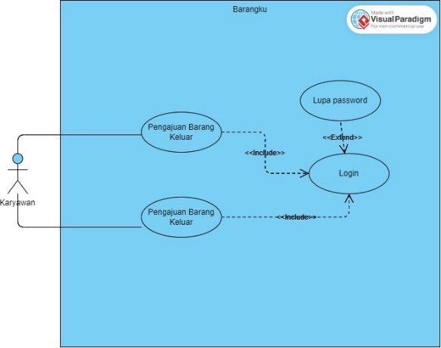

**Gambar 3.1 Use Case Diagram Karyawan**

Dan untuk interaksi dari sisi Admin dengan sistem memiliki 8 menu utama, yaitu:

1. Stock Barang, yang memiliki pencarian barang, list barang dan jumlah barang keseluruhan.

2. Admin, yang memiliki pendaftaran karyawan dan pengelolaan user.

3. Client, yang memiliki pencarian klien dan penambahan klien.

4. Barang Masuk yang memiliki tanggal dan data barang masuk.

5. Barang Keluar yang memiliki tanggal dan data barang keluar.

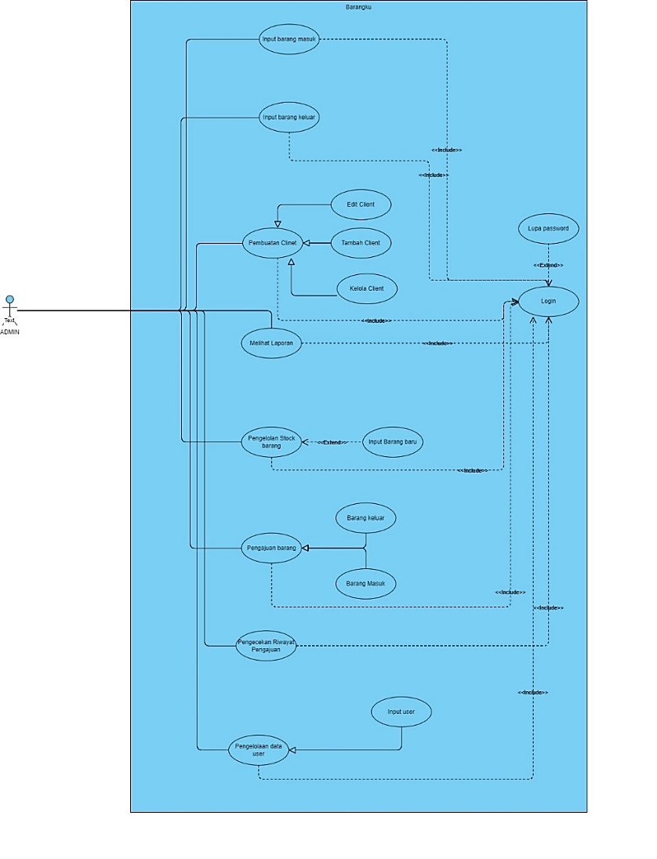  
**Gambar 3.2 Use Case Diagram Admin**

### 3.1.2 **Tampilan Aplikasi**

Aplikasi *Inventoryku* untuk CV Wijaya Lesmana memiliki dua tampilan utama, yaitu karyawan dan admin. Dari sisi karyawan, aplikasi menyediakan fitur untuk melakukan pengajuan barang masuk dan pengajuan barang keluar. Pada tampilan admin memiliki tampilan yang berbeda dengan karyawan dengan tambahan beberapa menu seperti pengajuan, riwayat pengajuan, klien, laporan, stock barang, dan admin.

Pada bagian Splash Screen Activity muncul saat aplikasi dibuka. Splash Screen memiliki logo aplikasi yang dapat dilihat pada Gambar 3.3.



**Gambar 3.3 Tampilan Splash Screen**

Kemudian pada tampilan Login memiliki dua input yaitu input email dan password serta tombol Login untuk mengakses aplikasi setelah mengisi email dan password dengan benar maka akan mengakses menu yang ada di aplikasi sesuai dengan rolenya masing masing, serta terdapat Lupa password jika user lupa password untuk login aplikasi. Tampilan login dapat dilihat pada Gambar 3.4.

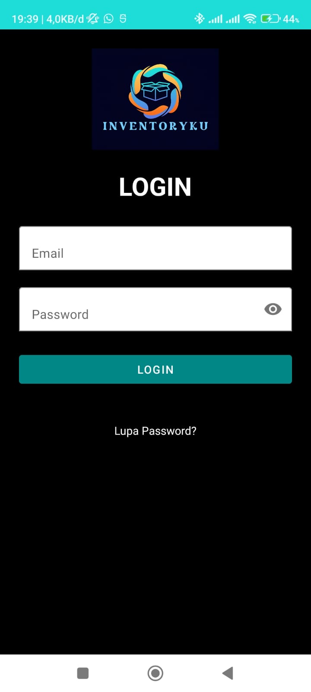

**Gambar 3.4 Tampilan Halaman Login**

Kemudian pada bagian Lupa Password terdapat input email yang telah terdaftar ini berfungsi untuk mereset password, dan terdapat tombol Send yang berfungsi untuk mengirimkan email yang berisikan link yang dapat digunakan untuk mereset password dari email yang telah terdaftar pada aplikasi ini. Tampilan Lupa Password dapat dilihat seperti gambar 3.5.

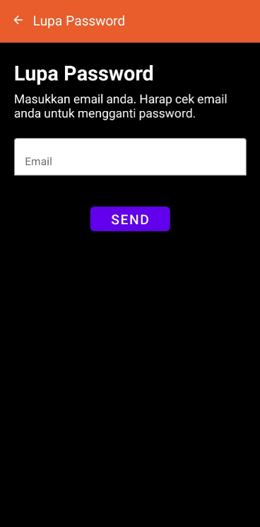

**Gambar 3.5 Tampilan Lupa Password**

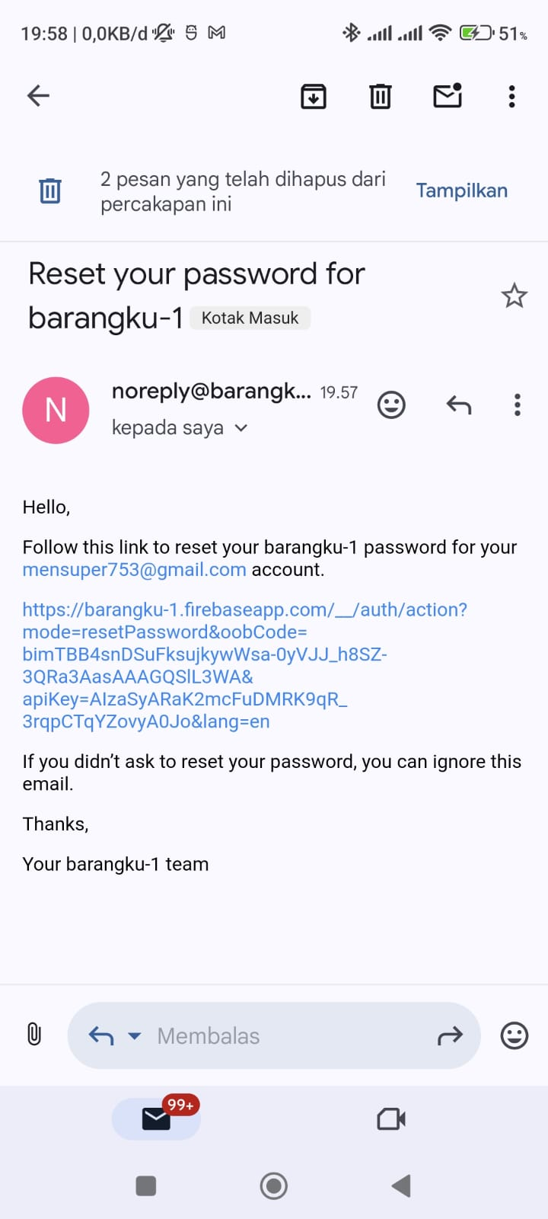 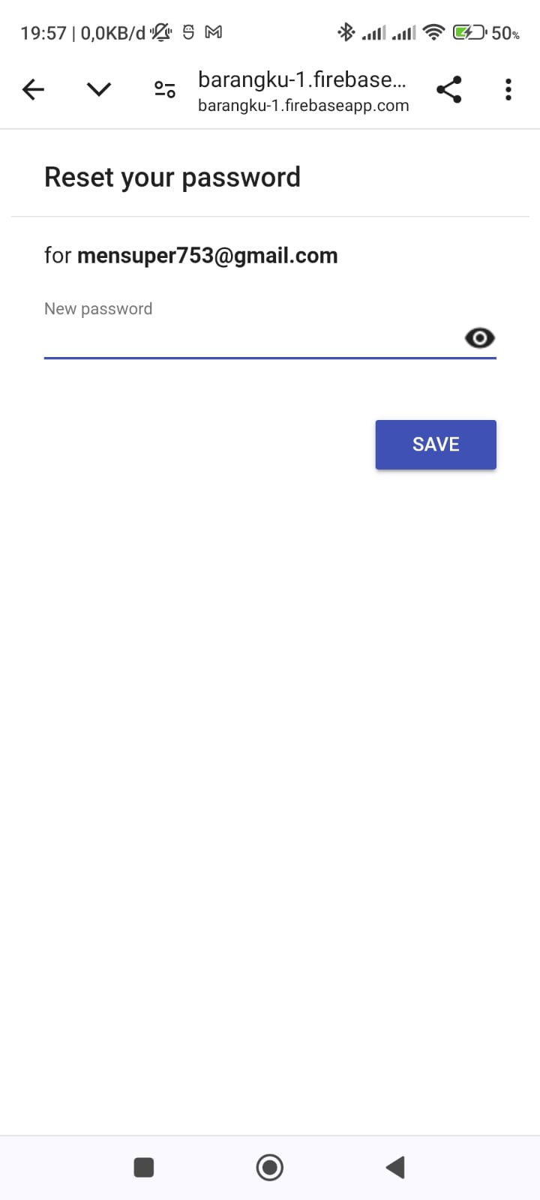

**Gambar 3.6 Tampilan Email dari Lupa Password**

Tampilan Main Activity memiliki 2 tampilan yaitu tampilan dari sisi karyawan dan dari sisi admin dimana pada tampilan dari sisi karyawan hanya terdapat 2 menu saja dan tombol sign out, dan pada tampilan admin memiliki 8 menu dan 1 tombol sign out. Tampilan untuk Main Activity karyawan dan admin dapat dilihat pada gambar 3.7 dan gambar 3.8.

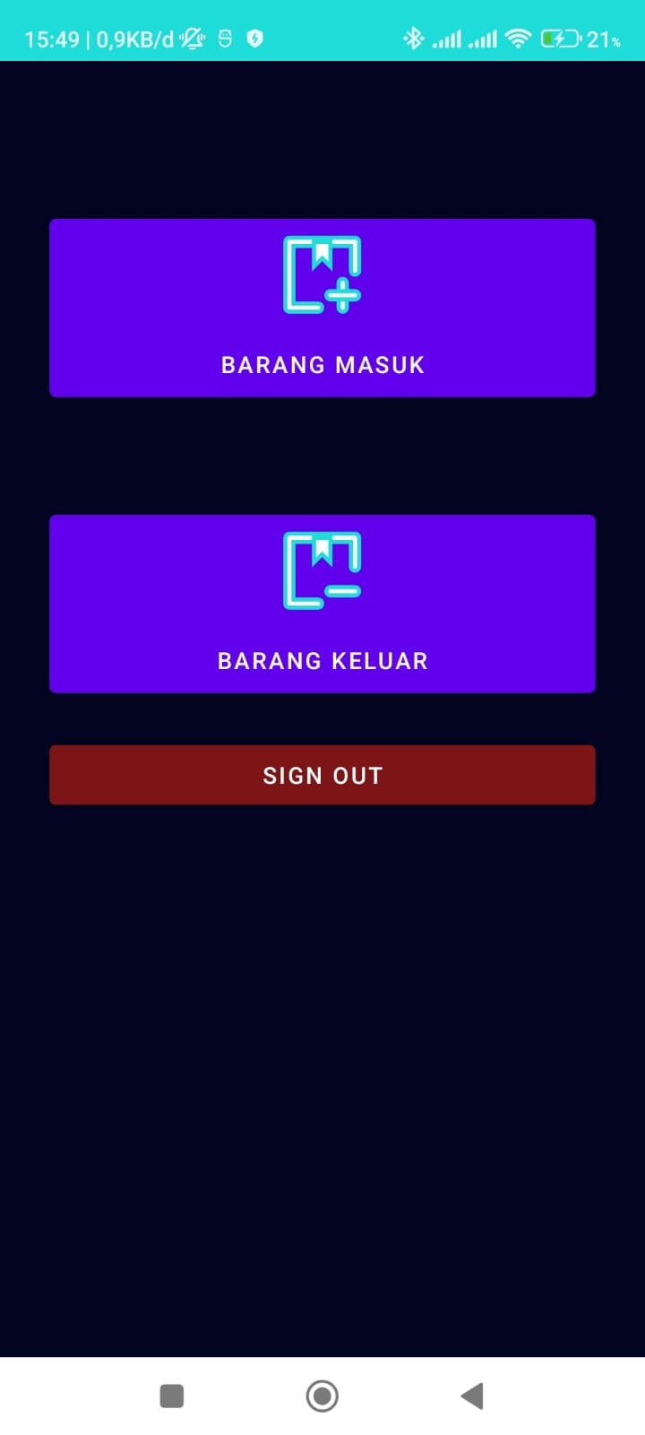

**Gambar 3.7 Tampilan Main Activity Karyawan**

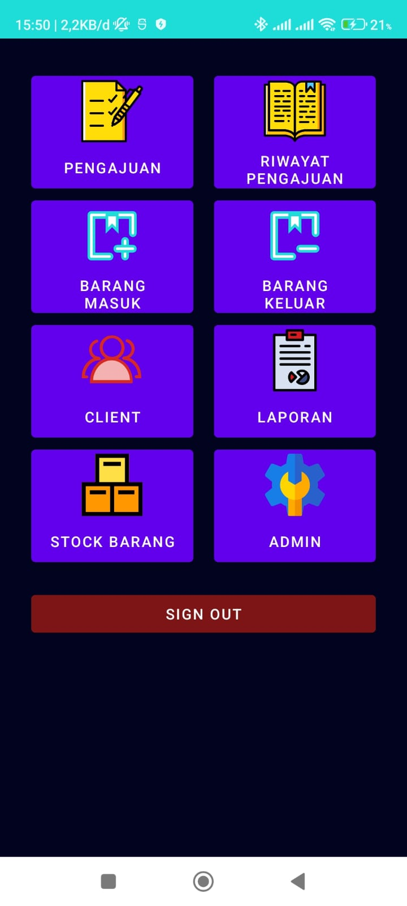

**Gambar 3.8 Tampilan Main Activity Admin**

Pada tampilan Barang Masuk terdapat input nama barang, keterangan dan jumlah barang. pada tampilan ini dapat melakukan input nama barang dapat melakukan input barang yang masuk ke gudang dengan melakukan menginput nama barang yang masuk ke gudang, keterangan barang tersebut dan jumlah barang tersebut, dimana tanggal yang ada pada tampilan ini adalah tanggal melakukan input barang masuk mengikuti tanggal terkini dan tidak dapat diubah, ketika pemilihan barang dan pemilihan client maka pada saat memilih salah satu barang maupun klien maka akan menampilkan jumlah barang yang berada di stock barang dan klien akan menampilkan alamat yang sesuai dengan nama client tersebut. Dan terdapat tombol Simpan dimana ketika menekan tombol Simpan inputan barang masuk ini akan mengirimkan pengajuan barang tersebut ke admin dimana nantinya admin akan melakukan validasi untuk memastikan benar atau tidaknya barang tersebut dipesan. sedangkan bila di input langsung oleh admin maka tidak membutuhkan pengajuan seperti yang seperti karyawan ketika admin melakukan input barang masuk dan menekan tombol Simpan maka stok barang tersebut akan bertambah. Tampilan barang masuk dapat dilihat pada Gambar 3.9.

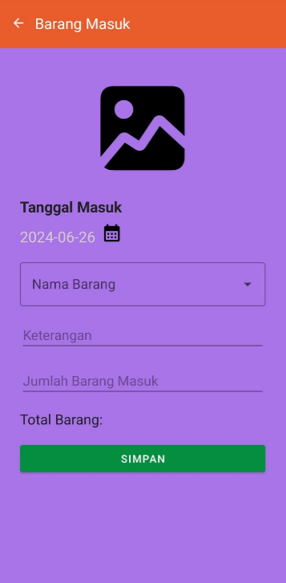 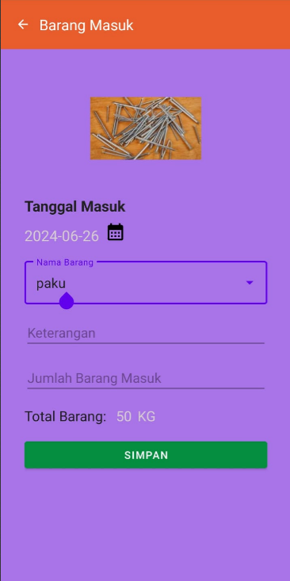

**Gambar 3.9 Tampilan Barang Masuk**

Tampilan barang keluar terdapat input nama barang, nama klien, keterangan dan jumlah barang. pada tampilan ini dapat melakukan input barang yang akan keluar dari gudang, dengan menginput nama barang yang keluar dari gudang, nama klien sebagai tempat barang tersebut dikirim, alamat klien yang akan terisi otomatis sesuai dengan data klien, keterangan yang harus diisi guna untuk memberikan keterangan barang tersebut digunakan untuk apa, dan menampilkan jumlah barang yang tersedia dan satuan barang tersebut, dan terdapat tombol Simpan dimana ketika menekan tombol Simpan inputan barang keluar ini akan mengirimkan pengajuan barang tersebut ke admin dimana nantinya admin akan memberikan izin mengeluarkan barang tersebut. sedangkan bila di input langsung oleh admin maka tidak membutuhkan pengajuan seperti yang seperti karyawan ketika admin melakukan input barang masuk dan menekan tombol Simpan maka stok barang tersebut akan bertambah. Tampilan barang keluar dapat dilihat pada gambar 3.10.

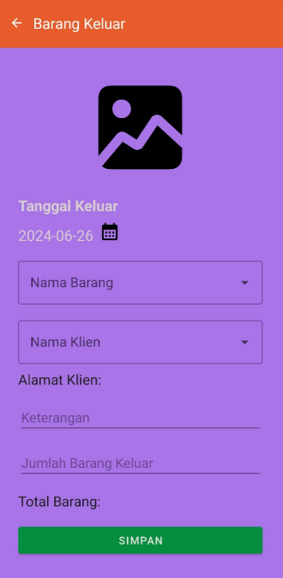 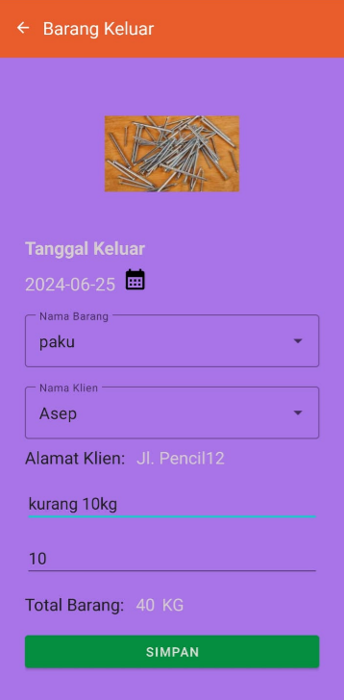

**Gambar 3.10 Tampilan Barang Keluar**

Pada tampilan pengajuan terdapat 2 navbar di bawah untuk menampilkan pengajuan barang masuk dan barang keluar. Recyclerview yang menampilkan tanggal pengajuan, nama barang yang diajukan , jumlah barang yang diajukan, satuan barang, dan keterangan. saat recyclerview tersebut ditekan maka akan keluar toast untuk menerima atau menolak pengajuan barang tersebut saat pengajuan barang tersebut diterima maka stok barang yang ada akan berubah mengikuti transaksi yang dilakukan sedangkan bila ditolak maka stok barang tersebut tidak akan berubah. Tampilan Pengajuan dapat dilihat pada gambar 3.11.

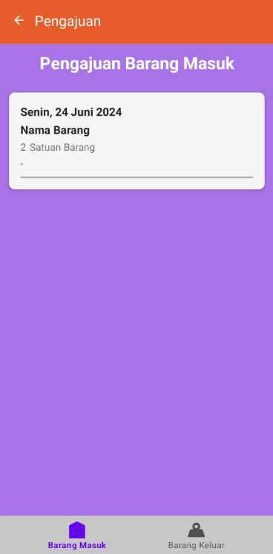 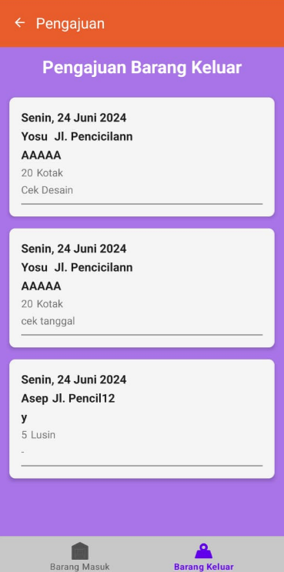

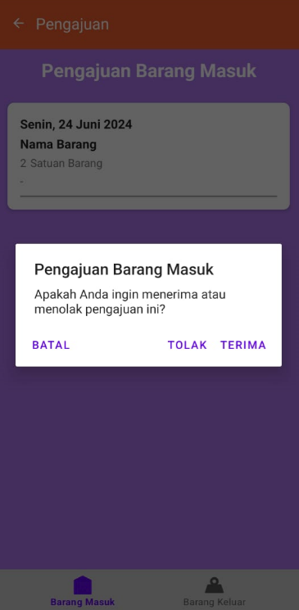 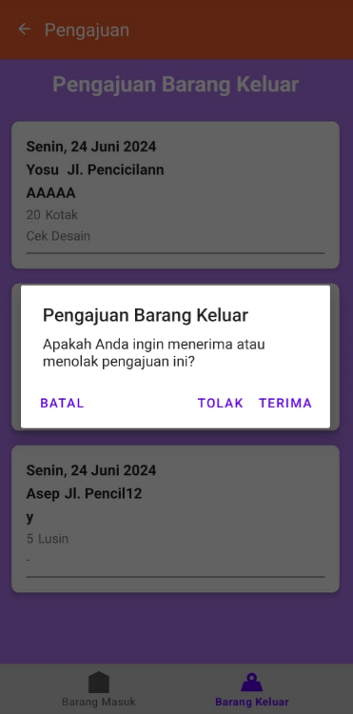

**Gambar 3.11 Tampilan Pengajuan**

Pada tampilan Riwayat pengajuanterdapat recyclerview yang menampilkan tanggal pengajuan barang masuk maupun barang keluar nama barang, jumlah barang, satuan barang, keterangan dan, status pengajuan barang diterima atau ditolak pada bagian riwayat pengajuan terdapat 2 navbar di bagian bawah yang berfungsi untuk menunjukan riwayat pengajuan barang masuk dan riwayat pengajuan barang keluar

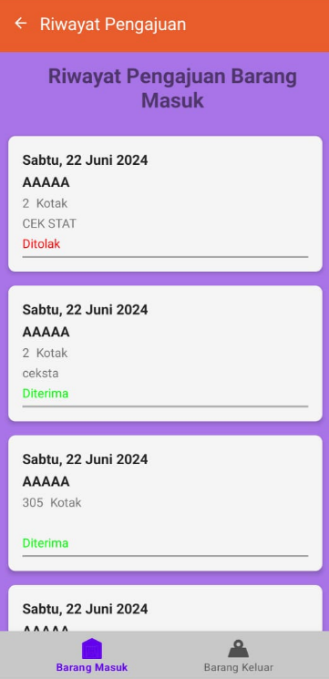 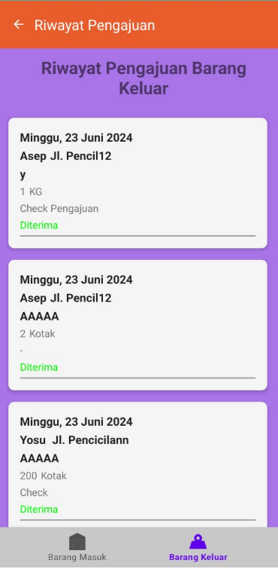

**Gambar 3.12 Tampilan Riwayat Pengajuan**

Pada tampilan Client terdapat recyclerview, search bar dan floating action button. pada recyclerview menampilkan nama klien, alamat klien, nomor telepon klien. Ketika recyclerview ditekan akan menampilkan dialog yang menampilkan nama klien, alamat klien, nomor telepon klien, email klien dan catatan khusus dari klien dan terdapat 2 tombol yaitu tombol edit dan hapus. ketika tombol edit di tekan maka akan keluar dialog lain yang berisikan input nama klien, alamat klien, nomor telepon klien, email klien dan catatan khusus dan terdapat tombol simpan pada dialog tersebut yang berfungsi untuk menyimpan perubahan data sehingga menungkinkan untuk dapat melakukan perubahan data sewaktu-waktu bila terjadi kesalahan informasi pada data klien. dan fungsi tombol hapus adalah untuk menghapus data klien jika dirasa data tersebut tidak perlu digunakan lagi atau ketika kerjasama antar klien tersebut telah selesai. pada tampilan awal menu terdapat search bar yang berfungsi untuk mencari klien berdasarkan nama klien tersebut. Floating action button pada tampilan awal berfungsi untuk menampilkan dialog yang berguna untuk menambahkan data klien baru dengan memasukan beberapa input seperti nama klien, alamat klien, nomor telepon klien, email klien dan catatan khusus, dan terdapat juga tombol Simpan pada dialog ini berguna untuk menyimpan data klien baru. pada tampilan ini akan memberikan toast untuk kegiatan tambah klien, edit klien dan hapus klien bila berhasil. Tampilan Client dapat dilihat pada gambar 3.11.

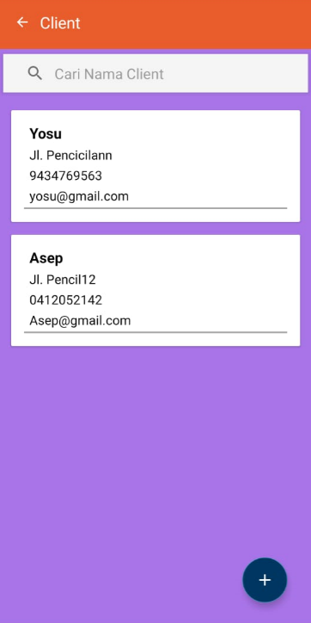 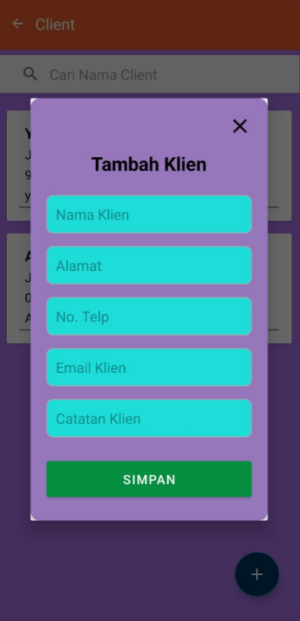 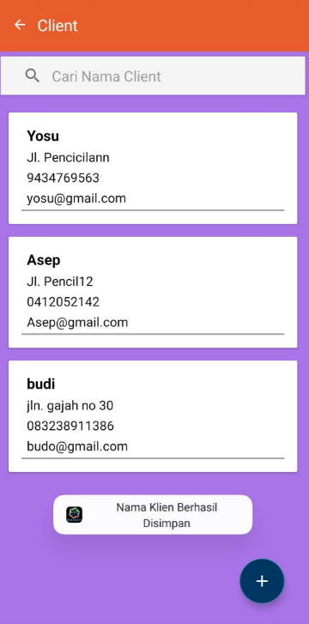

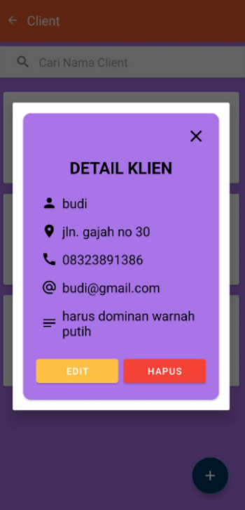 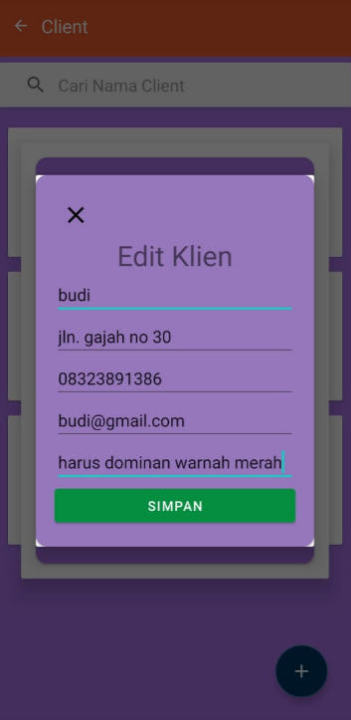 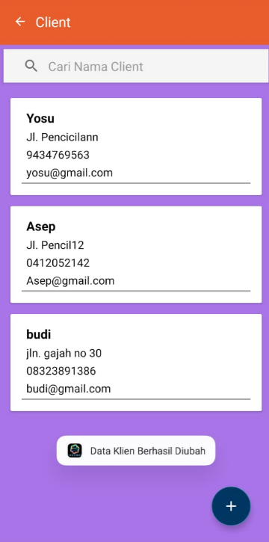

 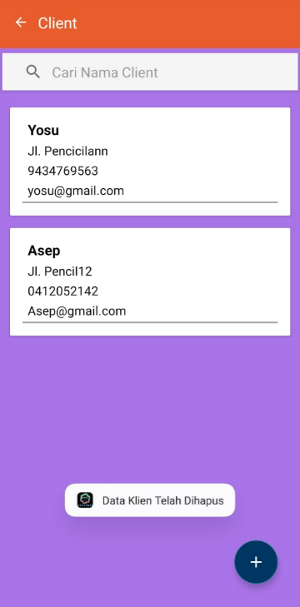

**Gambar 3.13 Tampilan Client**

Padat Tampilan Stock Barang terdapat Search bar yang berfungsi untuk mencari barang dengan menggunakan nama barang. Floating action button yang berfungsi untuk menambahkan barang baru. Recyclerview yang berfungsi menampilkan barang-barang yang ada.ketika recyclerview ditekan maka akan akan keluar dialog yang menampilkan foto barang, nama barang, jumlah barang dan satuan barang serta terdapat tombol enable dan disable yang digunakan sebagai status dari barang tersebut. Tombol Enable berfungsi untuk memberitahu bahwa barang tersebut masih tersedia atau bisa dipakai sedangkan Tombol Disable berfungsi untuk memberi tahu bahwa barang tersebut tidak bisa digunakan keduanya ini berpengaruh pada proses barang masuk dan keluar. barang yang bisa gunakan hanya barang yang memiliki status enable dan pada yang memiliki status disable barang tersebut tidak bisa dilakukan transaksi pada barang masuk dan barang keluar. Tampilan Stock Barang dapat dilihat pada gambar 3.14.

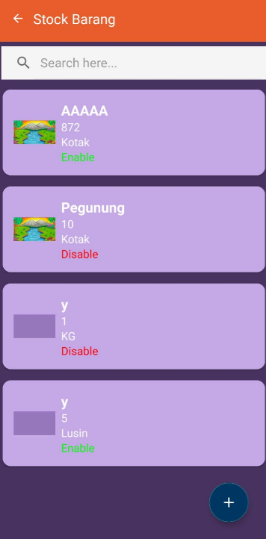 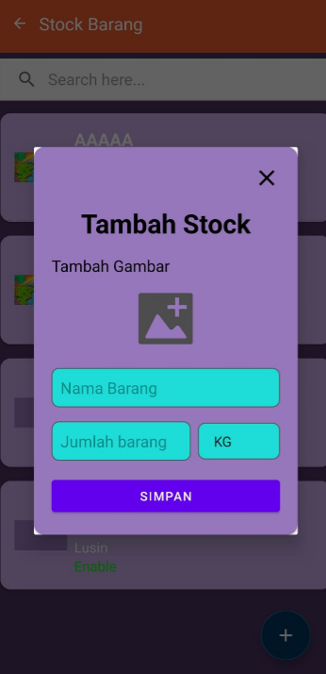 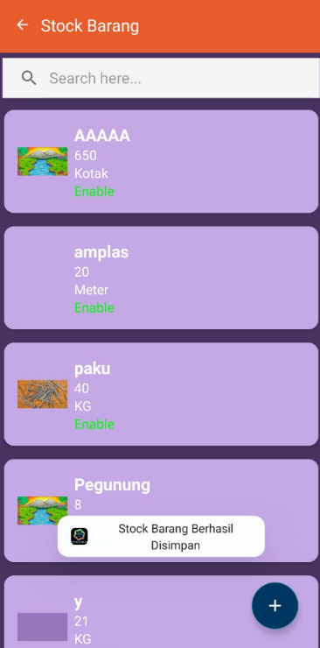

t

**Gambar 3.14 Tampilan Stock Barang**

Pada Tampilan Laporan terdapat 2 tombol yaitu tombol Laporan Barang Masuk dan Laporan barang keluar. Tombol Laporan Barang Masuk berfungsi untuk menampilkan laporan barang masuk yang terdapat laporan barang masuk harian, laporan barang masuk mingguan dan laporan barang masuk bulanan. laporan barang masuk harian akan menampilkan laporan barang-barang yang masuk pada hari itu, pada laporan barang masuk mingguan akan menampilkan barang-barang yang masuk pada minggu tersebut dan pada laporan bulanan dapat memilih rentang waktu untuk menampilkan laporan tersebut dan ketika menekan Tampilkan Laporan barulah laporan tersebut akn muncul sesuai dengan rentang waktu yang dipilih. Tombol Laporan Barang Keluar berfungsi untuk menampilkan laporan barang masuk yang terdapat laporan barang keluar harian, laporan barang keluar mingguan dan laporan barang keluar bulanan. laporan barang keluar harian akan menampilkan laporan barang-barang yang keluar pada hari itu, pada laporan barang keluar mingguan akan menampilkan barang-barang yang keluar pada minggu tersebut dan pada laporan bulanan dapat memilih rentang waktu untuk menampilkan laporan tersebut dan ketika menekan Tampilkan Laporan barulah laporan tersebut akn muncul sesuai dengan rentang waktu yang dipilih. Tampilan Laporan, Laporan Barang Masuk dan Tampilan Barang keluar dapat dilihat pada gambar 3.15, gambar 3.16 dan gambar 3.17.

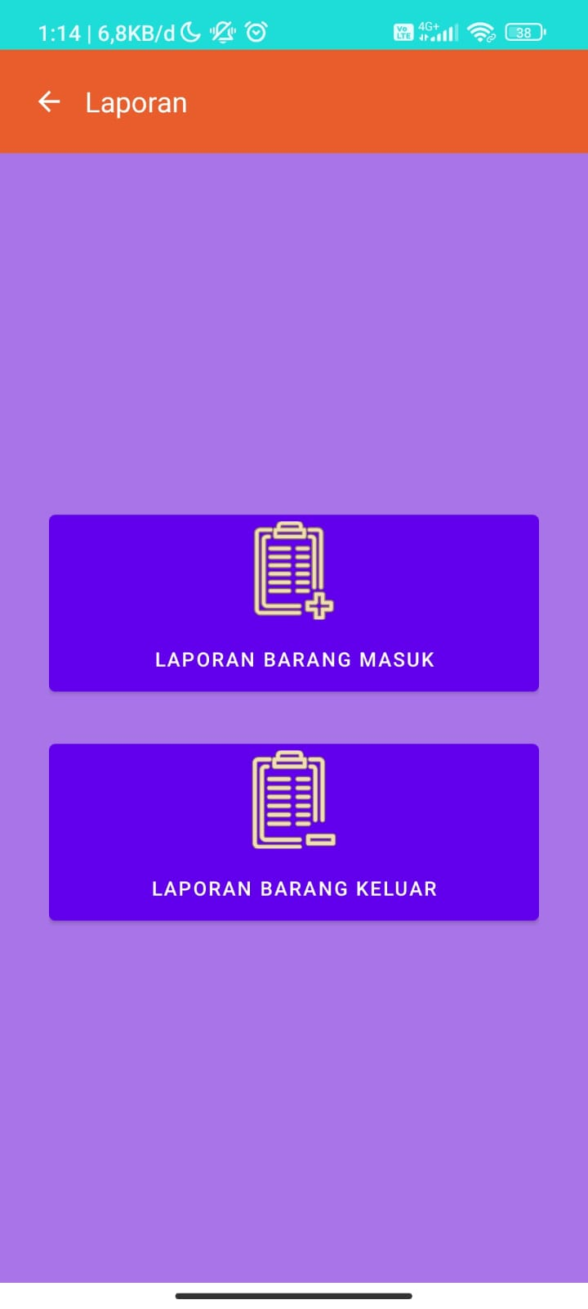

**Gambar 3.15 Tampilan Laporan**

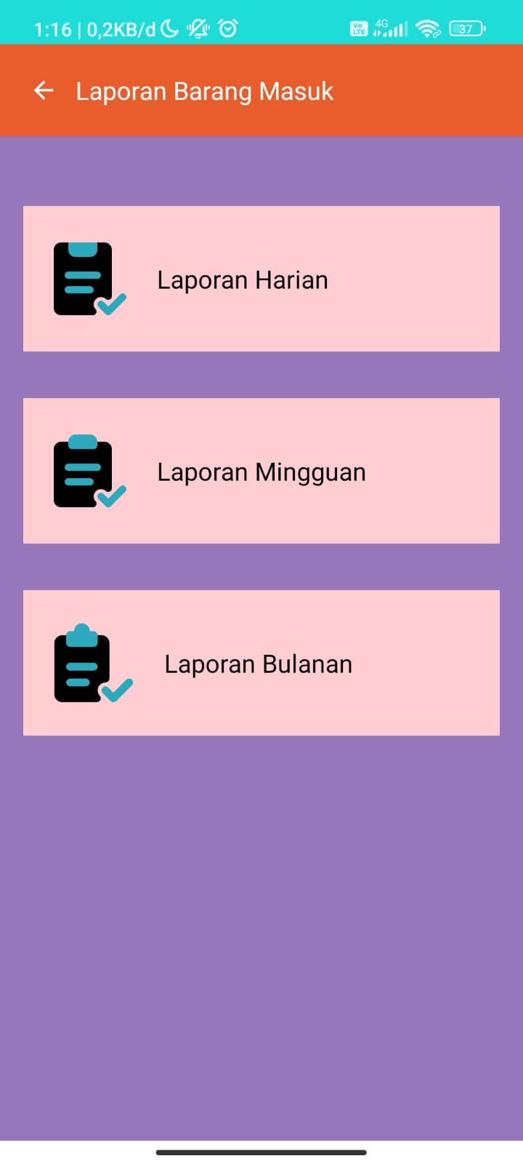 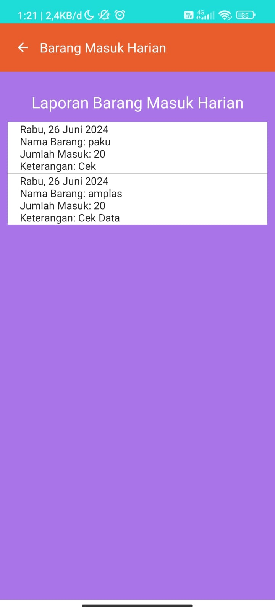

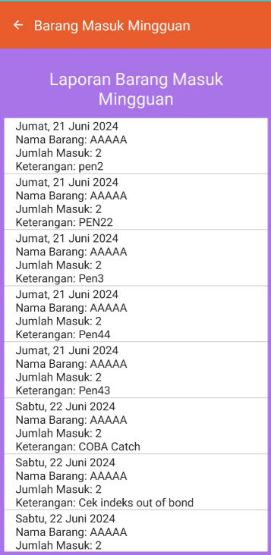 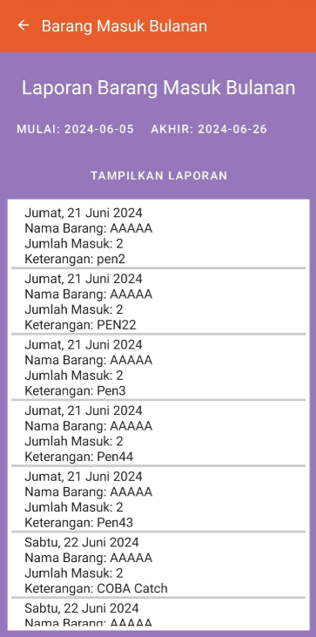

**Gambar 3.16 Tampilan Laporan Barang Masuk**

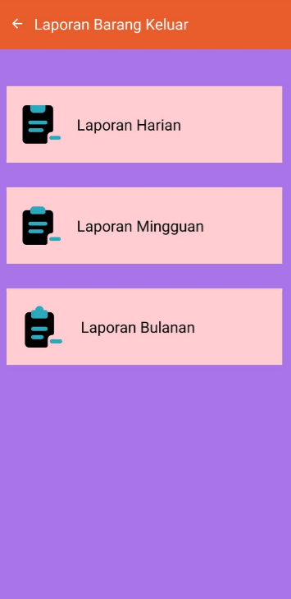 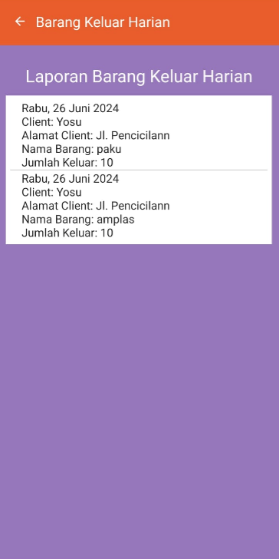

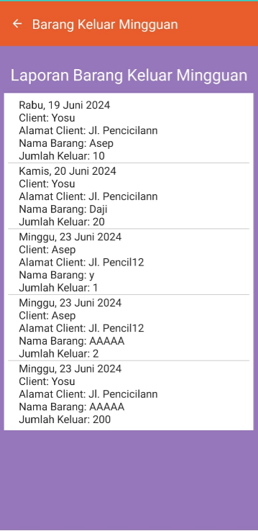 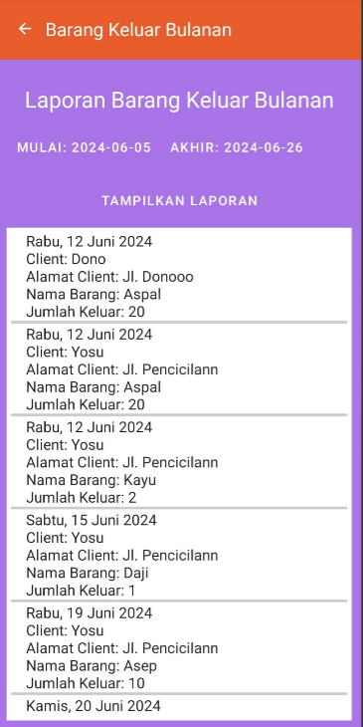

**Gambar 3.16 Tampilan Laporan Barang Keluar**

Pada tampilan Admin terdapat 2 menu yaitu menu Tambah user dan Kelola user. Saat Tambah user ditekan maka terdapat tampilan Tambah User yang berfungsi untuk menambahkan user. pada saat register harus mengisikan nama, role yang berupa karyawan atau admin, email dan password. Saat tampilan kelola user pada tampilan admin ditekan maka akan keluar daftar user dan tanda x yang berwarna merah untuk menghapus user saat user berhasil dihapus maka akan keluar toast yang bertuliskan user berhasil dihapus. Tampilan Admin, tampilan Tambah User, dan Kelola User dapat dilihat pada gambar 3.17, gambar 3.18, gambar 3.19.

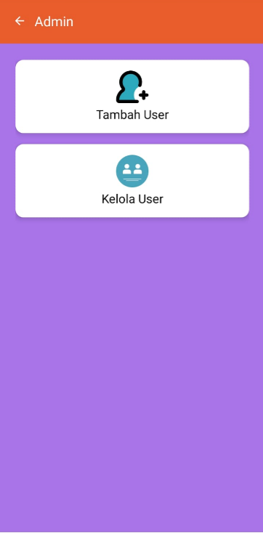

**Gambar 3.17 Tampilan Admin**

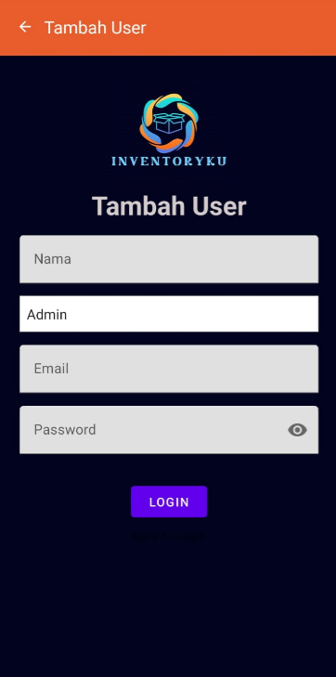 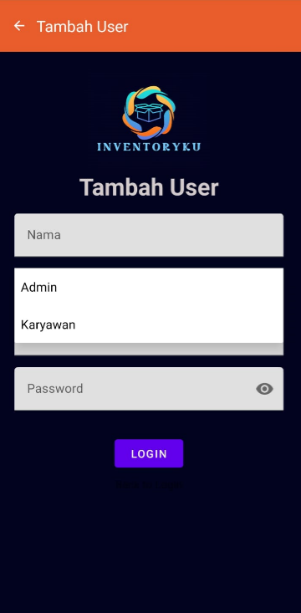

**Gambar 3.18 Tampilan Tambah User**

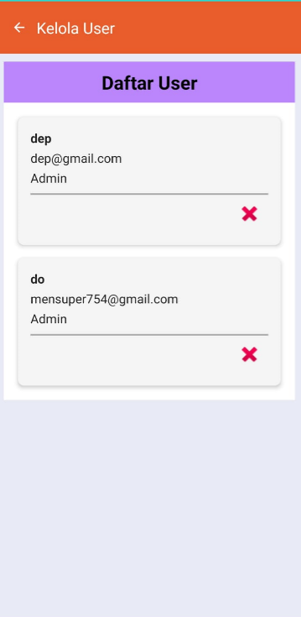 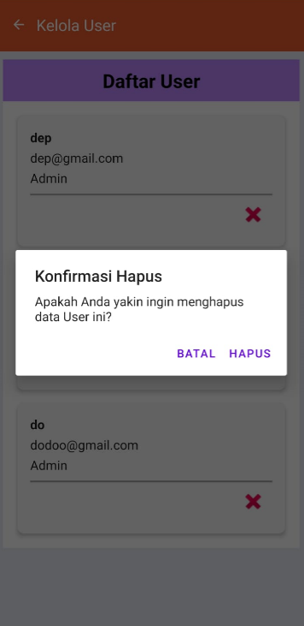 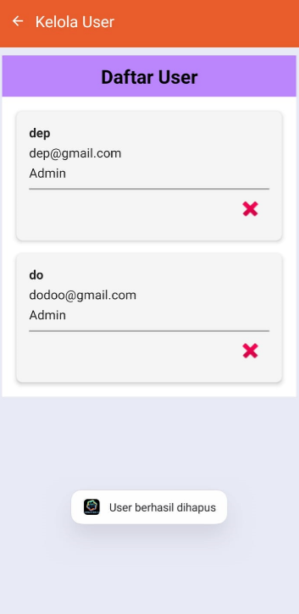

**Gambar 3.19 Tampilan Kelola User**

## 3.2 Pengujian Program

Hasil pengujian aplikasi *InventoryKu* di CV Wijaya Lesmana Sejahtera akan ditunjukkan dalam bentuk tabel. Pengujian Login Activity meliputi pengisian data, *error* pada pengisian data, dan fungsi tombol yang dapat dilihat pada Tabel 3.1.

**Tabel 3.1 Uji Coba *Form Login***

| **No** | **Kasus** | **Hasil yang Diharapkan** | **Hasil Uji Coba** |
| --- | --- | --- | --- |
| 1. | Pengguna memasukkan *email* dan *password*  yang salah lalu menekan tombol login | Muncul *messagebox* yang memberitahukan bahwa Login Gagal | Berhasil |
| 2. | Pengguna tidak memasukkan email. | Aplikasi menampilkan error pada field email dengan pesan "Silakan Masukan Email". | Berhasil |
| 3. | Pengguna tidak memasukkan password | Aplikasi menampilkan error pada field password dengan pesan "Silakan Masukan Password". | Berhasil |
| 4. | Masukkan *username* dan *password* benar dan menekan tombol *login* | Muncul *messagebox* bahwa *login* berhasil dan masuk ke menu utama beserta *messagebox* status jabatan | Berhasil |
| 5. | Pengguna menekan  tombol Lupa *Password.* | Aplikasi menampilkan halaman Lupa *Password*. | Berhasil |
| 6. | Pengguna menginput  email untuk mengirimkan notifikasi email secara otomatis sesuai dengan email yang diinput. | Aplikasi menampilkan pesan “Reset Password aplikasi telah dikirimkan melalui email anda” | Berhasil |
| 7. | Pengguna sudah login dan membuka aplikasi kembali. | Aplikasi langsung mengarahkan pengguna ke halaman MainActivity tanpa perlu login ulang. | Berhasil |

Pengujian Lupa Password Activity meliputi pengisian email, error pengisian email, dan fungsi tombol yang dapat dilihat pada Tabel 3.2

**Tabel 3.2 Uji Coba Fitur Lupa Password**

| **No** | **Kasus** | **Hasil yang Diharapkan** | **Hasil Uji Coba** |
| --- | --- | --- | --- |
| 1. | Pengguna memasukkan email yang valid. | Aplikasi menampilkan pesan: Reset password sudah terkirim ke email anda | Berhasil |
| 2. | Pengguna memasukkan email yang tidak valid. | Error message "Alamat email tidak valid" muncul pada field email. | Berhasil |
| 3. | Pengguna tidak memasukkan email. | Aplikasi menampilkan Pesan Toast "Masukkan Email Anda" muncul. | Berhasil |
| 4. | Pengguna menekan tombol back (panah kembali). | Progress bar tampil. Sistem mengirimkan email reset password Pesan Toast "Reset password sudah terkirim ke email anda" muncul. | Berhasil |
| 5. | Pengguna memasukkan email yang tidak valid. | Progress bar tampil dan kemudian hilang. Pesan Toast "Error: (pesan error Firebase)". | Berhasil |
| 6. | Pengguna mulai mengetik di field email. | Validasi real-time memeriksa format email.c | Berhasil |

Pengujian Stock Barang Activity meliputi pengisian data barang, error pengisian data barang, pencarian barang, status barang dan fungsi tombol yang dapat dilihat pada Tabel 3.3.

**Tabel 3.3 Uji Coba Fitur Stock Barang**

| **No** | **Kasus** | **Hasil yang Diharapkan** | **Hasil Uji Coba** |
| --- | --- | --- | --- |
| 1. | Pengguna menambahkann barang baru. | Barang baru disimpan ke Firebase dan muncul di daftar stok. | Berhasil |
| 2. | Pengguna mencari barang melalui SearchView. | Daftar stok difilter sesuai query; tampilkan pesan jika tidak ada barang yang cocok. | Berhasil |
| 3. | Pengguna melihat detail barang dengan mengklik item di daftar stok. | Dialog detail barang muncul dengan informasi lengkap. | Berhasil |
| 4. | Pengguna mengubah status barang. | Status barang di Firebase diperbarui sesuai tombol yang ditekan. | Berhasil |
| 5. | Kesalahan saat menyimpan barang ke Firebase. | Menampilkan pesan error yang sesuai dan ProgressDialog ditutup setelah proses selesai. | Berhasil |

Pengujian Client Activity meliputi pengisian nama klien, Alamat klien, error pengisian klien, mengedit klien, menghapus klien dan fungsi tombol yang dapat dilihat pada Tabel 3.4.

**Tabel 3.4 Uji Coba Fitur Client**

| **No** | **Kasus** | **Hasil yang Diharapkan** | **Hasil Uji Coba** |
| --- | --- | --- | --- |
| 1. | Pengguna menambahkan klien baru. | Klien baru disimpan ke Firebase dengan ID unik dan ditampilkan di daftar klien. | Berhasil |
| 2. | Pengguna mencari klien melalui SearchView. | Daftar klien difilter sesuai query dan menampilkan pesan jika tidak ada klien yang cocok. | Berhasil |
| 3. | Pengguna mengklik item di daftar klien. | Dialog detail klien muncul dengan informasi lengkap klien. | Berhasil |
| 4. | Pengguna mengedit data klien. | Data klien di Firebase diperbarui dan daftar klien diperbarui dengan data yang telah diubah. | Berhasil |
| 5. | Pengguna menghapus klien dari daftar. | Klien dihapus dari Firebase dan daftar klien diperbarui. | Berhasil |
| 6. | Pengguna mengisi formulir penambahan atau perubahan klien. | Validasi dilakukan pada setiap field dan menampilkan pesan error jika ada field yang tidak valid. | Berhasil |

Pengujian Barang Masuk Activity meliputi pengisian barang masuk, error pengisian data barang masuk, dan fungsi tombol yang dapat dilihat pada Tabel 3.5.

**Tabel 3.5 Uji Coba Fitur Barang Masuk**

| **No** | **Kasus** | **Hasil yang Diharapkan** | **Hasil Uji Coba** |
| --- | --- | --- | --- |
| 1. | Pengguna menginput form pengisian barang masuk. | Data barang masuk di simpan ke dalam database | Berhasil |
| 2. | Pengguna mengklik simpan tanpa mengisi nama barang yang masuk. | Error message "Nama barang harus diisi" muncul pada field Nama Barang. | Berhasil |
| 3. | Pengguna mengklik simpan tanpa mengisi jumlah barang yang masuk. | Error message "Jumlah barang harus diisi" muncul pada field jumlah barang masuk. | Berhasil |
| 4. | Pengguna memilih Barang yang tersedia. | Mengambil data dari table Stock dan menampilkan dalam form. | Berhasil |

Pengujian Barang Keluar Activity meliputi pengisian data barang keluar, error pengisian data barang, dan fungsi tombol yang dapat dilihat pada Tabel 3.6

**Tabel 3.6 Uji Coba Fitur Barang Keluar**

| **No** | **Kasus** | **Hasil yang Diharapkan** | **Hasil Uji Coba** |
| --- | --- | --- | --- |
| 1. | Pengguna menginput form pengisian barang keluar. | Data Barang Keluar disimpan dalam database | Berhasil |
| 2. | Pengguna mengosongkan form barang keluar dan mengklik untuk menyimpan. | Pesan “pastikan semua data terisi dengan benar” | Berhasil |
| 3. | Pengguna memilih barang atau mengetikkan nama barang dan memilih barang. | Mengambil data dari database tabel stock barang dan menampikan data yang dipanggil | Berhasil |
| 4. | Pengguna memilih atau mengetikkan nama klien dan memilih klien. | Mengambil data dari database table client dan menampilkan data yang dipanggil | Berhasil |
| 5. | Pengguna menginputkan jumlah barang keluar melebihi stok barang yang tersedia | Menampilkan pesan “ jumlah barang keluar melebihi stok yang ada” | Berhasil |

Pengujian Pengajuan Activity meliputi penampilan data pengajuan, penerimaan pengajuan, penolakan pengajuan, dan fungsi tombol yang dapat dilihat pada Tabel 3.7.

**Tabel 3.7 Uji Coba Fitur Pengajuan**

| **No** | **Kasus** | **Hasil yang Diharapkan** | **Hasil Uji Coba** |
| --- | --- | --- | --- |
| 1. | Admin menginputkan data Barang Masuk dan Barang Keluar | Data yang di input admin tidak mengirimkan pengajuan kehalaman pengajuan | Berhasil |
| 2. | Karyawan Menginputkan data barang masuk dan barang keluar | Pengajuan yang berasal dari karyawan berhasil ditampilkan dalam halaman pengajuan. | Berhasil |
| 3. | Admin Menyetujui Pengajuan barang masuk atau barang keluar yang diajukan karyawan | Update Data Stok barangmasuk atau barang keluar | Berhasil |
| 4. | Admin menolak Pengajuan barang masuk atau barang keluar yang diajukan karyawan. | Data Stok tidak di update | Berhasil |

Pengujian Riwayat Activity meliputi penampilan Riwayat pengajuan, dan fungsi tombol yang dapat dilihat pada Tabel 3.8.

**Tabel 3.8 Uji Coba Fitur Riwayat Pengajuan**

| **No** | **Kasus** | **Hasil yang Diharapkan** | **Hasil Uji Coba** |
| --- | --- | --- | --- |
| 1. | Admin Menyetujui Pengajuan Barang Masuk atau Barang Keluar yang diajukan oleh karyawan | Halaman Riwayat menampilkan data pengajuan yang diterima oleh admin dengan status “Diterima”. Dan update stok barang | Berhasil |
| 2. | Admin Menolak Pengajuan Barang Masuk atau Barang Keluar yang diajukan oleh karyawan | Halaman Riwayat menampilkan data pengajuan yang ditolak  eh admin dengan status “ditolak” | Berhasil |

Pengujian Laporan Activity meliputi perekapan laporan harian, laporan mingguan, laporan Bulanan, fungsi tombol yang dapat dilihat pada Tabel 3.9.

**Tabel 3.9 Uji Coba Fitur Laporan**

| **No** | **Kasus** | **Hasil yang Diharapkan** | **Hasil Uji Coba** |
| --- | --- | --- | --- |
| 1. | Pengguna menekan tombol Barang Masuk lalu menekan tombol Laporan Harian | Memunculkan semua daftar Barang masuk yang dilakukan pada hari ini | Berhasil |
| 2. | Pengguna menekan tombol Barang Masuk lalu menekan tombol Laporan Mingguan | Memunculkan semua daftar barang masuk yang telah dilakukan minggu sebelumnya | Berhasil |
| 3. | Pengguna menekan tombol Barang Masuk lalu menekan tombol Laporan Bulanan dan memilih rentang dari tanggal yang diinginkan | Memunculkan semua daftar Barang masuk yang dilakukan pada tanggal yang telah di filter | Berhasil |
| 4. | Pengguna menekan tombol Barang Keluar lalu menekan tombol Laporan Harian | Memunculkan semua daftar Barang keluar yang dilakukan pada hari ini | Berhasil |
| 5. | Pengguna menekan tombol Barang Keluar lalu menekan tombol Laporan Mingguan | Memunculkan semua daftar Barang masuk yang dilakukan pada Minggu Sebelumnya | Berhasil |
| 6. | Pengguna menekan tombol Barang keluar lalu menekan tombol Laporan Bulanan dan memilih rentang dari tanggal yang diinginkan | Memunculkan semua daftar Barang Keluar yang dilakukan pada tanggal yang telah di filter | Berhasil |

Pengujian Admin Activity meliputi pendaftaran email kayawan, pengelolaan user, dan fungsi tombol yang dapat dilihat pada Tabel 3.10.

**Tabel 3.10 Uji Coba Fitur Admin**

| **No** | **Kasus** | **Hasil yang Diharapkan** | **Hasil Uji Coba** |
| --- | --- | --- | --- |
| 1. | Admin mendaftarkan karyawan perusahaaan. | Karyawan terdaftar dan data karyawan di buat. | Berhasil |
| 2. | Pengguna dapat melihat list karyawan dalam Kelola User | Semua nama karyawan yang di daftarkan admin, muncul dalam list | Berhasil |
| 3. | Admin dapat menghapus Karyawan yang ada | Karyawan yang dihapus hilang dari list karyawan | Berhasil |

## Hasil Kuesioner

Pengujian kepuasan aplikasi menggunakan kuesioner berupa Google Form yang ditujukan untuk seluruh karyawan di perusahaan. Kuesioner ini ditujukan kepada 9 karyawan dan ditujukan kepada 3 Admin. Kuisioner dilakukan pada tanggal 10 Mei 2024. Kuesioner ini menggunakan skala Likert untuk menilai berbagai aspek kepuasan, dengan keterangan skor sebagai berikut:

1 = Sangat Tidak Setuju (STS)

2 = Tidak Setuju (TS)

3 = Netral (N)

4 = Setuju (S)

5 = Sangat Setuju (SS)

Hasil kuesioner menunjukkan bahwa aplikasi beserta semua fiturnya dapat diterima dengan baik yang ditunjukkan pada Tabel 3.11

Tabel 3.11 Hasil Kuisioner Aplikasi InventoryKu

|  |  |  |  |  |  |  |
| --- | --- | --- | --- | --- | --- | --- |
| **No** | **Pernyataan** | **Skor Likert** | | | | |
| **SS** | **S** | **N** | **TS** | **STS** |
| 1 | Aplikasi mudah dipahami dan digunakan | 8 | 4 | 1 | 0 | 0 |
| 2 | Proses login ke dalam aplikasi ini mudah. | 7 | 5 | 0 | 0 | 0 |
| 3 | Fitur lupa password dapat digunakan dengan mudah | 7 | 3 | 2 | 0 | 0 |
| 4 | Pengelolaan data user di aplikasi ini mudah dilakukan. | 9 | 2 | 1 | 0 | 0 |
| 5 | Pendaftaran pengguna baru memerlukan waktu yang singkat. | 9 | 3 | 0 | 0 | 0 |
| 6 | Fitur pengajuan mudah diakses dan digunakan. | 8 | 4 | 0 | 0 | 0 |
| 7 | Fitur riwayat pengajuan barang mudah diakses dan digunakan. | 5 | 7 | 0 | 0 | 0 |
| 8 | Fitur Barang Masuk mudah diakses dan digunakan. | 7 | 4 | 1 | 0 | 0 |
| 9 | Fitur Barang Keluar mudah diakses dan digunakan. | 8 | 2 | 2 | 0 | 0 |
| 10 | Fitur laporan mudah diakses dan digunakan. | 3 | 4 | 4 | 1 | 0 |
| 11 | Fitur kelola client mudah diakses dan digunakan. | 11 | 0 | 1 | 0 | 0 |
| 12 | Fitur pengelolaan stok barang mudah diakses dan digunakan. | 12 | 0 | 0 | 0 | 0 |
| 13 | Kinerja aplikasi sangat memuaskan. | 10 | 2 | 0 | 0 | 0 |
| 14 | Aplikasi ini jarang mengalami crash atau bug. | 11 | 0 | 1 | 0 | 0 |
| 15 | Aplikasi ini memenuhi kebutuhan CV wijaya Lesmana | 11 | 1 | 0 | 0 | 0 |
| 16 | Tampilan aplikasi sangat enak dipandang | 3 | 5 | 4 | 0 | 0 |

Hasil kuesioner akan dihitung menggunakan skala likert. Perhitungan skala likert berupa presentase interval untuk menentukan kriteria skor yang terdiri dari 5 kriteria skor yang dapat dilihat pada Tabel 3.12.

Tabel 3.12 Presentase Kriteria Skor Likert

|  |  |  |
| --- | --- | --- |
| **No** | **Presentase Skala Likert** | **Kriteria Skor** |
| 1 | 80% - 100% | Sangat Setuju |
| 2 | 60% - 80% | Setuju |
| 3 | 40% - 60% | Netral |
| 4 | 20% - 40% | Tidak Setuju |
| 5 | 0% - 20% | Sangat Tidak Setuju |

Perhitungan skala likert dihitung berdasarkan total responden dengan skor likert pada setiap pernyataan dari kuesioner dengan menggunakan persamaan (3.1).

$Skala Likert = Total Responden × Skor Likert$ (3.1)

Untuk mendapatkan kriteria skor dari skala likert, maka diperlukan persamaan (3.2) untuk mendapatkan presentase skala likert.

$Presentase Skala Likert = \frac{Total Skala Likert}{Total Responden x Skor Likert Tertinggi}×100\%$ (3.2)

Berdasarkan perhitungan skala likert dari hasil kuesioner pada Tabel 3.11, maka didapatkan kriteria skor untuk masing-masing pernyataan ditunjukkan pada Tabel 3.13.

Tabel 3.13 Kriteria Skor Likert Kuisioner

|  |  |  |  |
| --- | --- | --- | --- |
| **No** | **Pernyataan** | **Presentase Skala Likert** | **Kriteria Skor** |
| 1 | Aplikasi mudah dipahami dan digunakan | 98 | Sangat Setuju |
| 2 | Proses login ke dalam aplikasi ini mudah. | 92 | Sangat Setuju |
| 3 | Fitur lupa password dapat digunakan dengan mudah | 88 | Sangat Setuju |
| 4 | Pengelolaan data user di aplikasi ini mudah dilakukan. | 93 | Sangat Setuju |
| 5 | Pendaftaran pengguna baru memerlukan waktu yang singkat. | 95 | Sangat Setuju |
| 6 | Fitur pengajuan mudah diakses dan digunakan. | 93 | Sangat Setuju |
| 7 | Fitur riwayat pengajuan barang mudah diakses dan digunakan. | 88 | Sangat Setuju |
| 8 | Fitur Barang Masuk mudah diakses dan digunakan. | 90 | Sangat Setuju |
| 9 | Fitur Barang Keluar mudah diakses dan digunakan. | 90 | Sangat Setuju |
| 10 | Fitur laporan mudah diakses dan digunakan. | 75 | Setuju |
| 11 | Fitur kelola client mudah diakses dan digunakan. | 97 | Sangat Setuju |
| 12 | Fitur pengelolaan stok barang mudah diakses dan digunakan. | 100 | Sangat Setuju |
| 13 | Kinerja aplikasi sangat memuaskan. | 97 | Sangat Setuju |
| 14 | Aplikasi ini jarang mengalami crash atau bug. | 97 | Sangat Setuju |
| 15 | Aplikasi ini memenuhi kebutuhan CV wijaya Lesmana | 98 | Sangat Setuju |
| 16 | Tampilan aplikasi sangat enak dipandang | 78 | Setuju |

# BAB 4 PENUTUP

## 4.1 Kesimpulan

Berdasarkan laporan kerja praktik dengan judul“Pengembangan Aplikasi Mobile Pencatatan Inventory pada CV Wijaya Lesmana Sejahtera” yang telah dilaksanakan, maka dapat disimpulkan bahwa:

1. Proses penginputan data barang, barang masuk, dan barang keluar baik admin maupun karyawan sebagai pengguna aplikasi sudah dapat dilakukan lebih mudah.
2. Proses pengajuan yang dilakukan oleh karyawan ke admin, menjadi lebih mudah dan terstruktur disertai riwayat pengajuan yang tercantum dalam aplikasi.
3. Proses pembuatan laporan harian, mingguan dan bulanan menjadi lebih cepat karena adanya menu Barang Masuk dan Barang Keluar.
4. Proses penambahan klien lebih cepat dan mudah karena adanya menu untuk menambahkan klien.

## 4.2 Saran

Berdasarkan hasil kerja praktik dari proses pembuatan hingga testing aplikasi, didapatkan sara yang disampaikan untuk hasil yang lebih untuk kedepannya terhadap “Pengembangan Aplikasi Mobile Pencatatan Inventory pada CV Wijaya Lesmana Sejahtera” yaitu:

* + - 1. Diharapkan agar penstrukturan karyawan menjadi lebih terfokus dan dibutuhkan penambahan untuk lebih banyak admin kedepannya.
      2. Adanya pelatihan terhadap karyawan yang belum memahami secara mendalam mengenai alur aplikasi yang ada.

# DAFTAR PUSTAKA

Sede, D. W. E., Sinsuw, A. A. E., & Najoan, X. B. N. (2015). Rancang Bangun Aplikasi Pemesanan Tiket Online Kapal Laut Berbasis Android. *E-journal Teknik Informatika*, 6(1). ISSN: 2301-8364.

Novita, R., & Zahri, H. (2018). Rancang Bangun Aplikasi Katalog Kerja Praktek dan Tugas Akhir Berbasis Android. *Jurnal Ilmiah Rekayasa dan Manajemen Sistem Informasi*, 4(2), 209-215. e-ISSN 2502-8995, p-ISSN 2460-8181

Budiyanto, N. E., & Sultonuddin, R. (2021). Penerapan QR Code pada Presensi Seminar Kerja Praktek Teknik Informatika Unwahas Berbasis Android. *Jurnal Informatika dan Rekayasa Perangkat Lunak*, 3(2), 148-155. ISSN: 2656-2855. e-ISSN: 2685-5518.

Alda, M. (2021). Pemanfaatan Barcode Scanner Pada Aplikasi Manajemen Inventory Barang Berbasis Android. *SISFOKOM (Sistem Informasi dan Komputer)*, *10*(3), 368-375.

Payara, G. R., & Tanone, R. (2018). Penerapan Firebase Realtime Database pada prototype aplikasi pemesanan makanan berbasis Android. *Jurnal Teknik Informatika dan Sistem Informasi*, 4(3), 397.

Khawas, C. (2018). Application of Firebase in Android App Development-A Study. *International Journal of Computer Applications, 179*(46), 49.

Hermawati, F. A., & Primasetya, A. (2021). Pemanfaatan Microsoft Excel untuk aplikasi data pelanggan pada usaha kecil jasa pembersihan sepatu. INAMISIA: Jurnal Pengabdian Kepada Masyarakat, 5(4), 850-859.

# LAMPIRAN

## Surat Pengantar KP dari Kampus

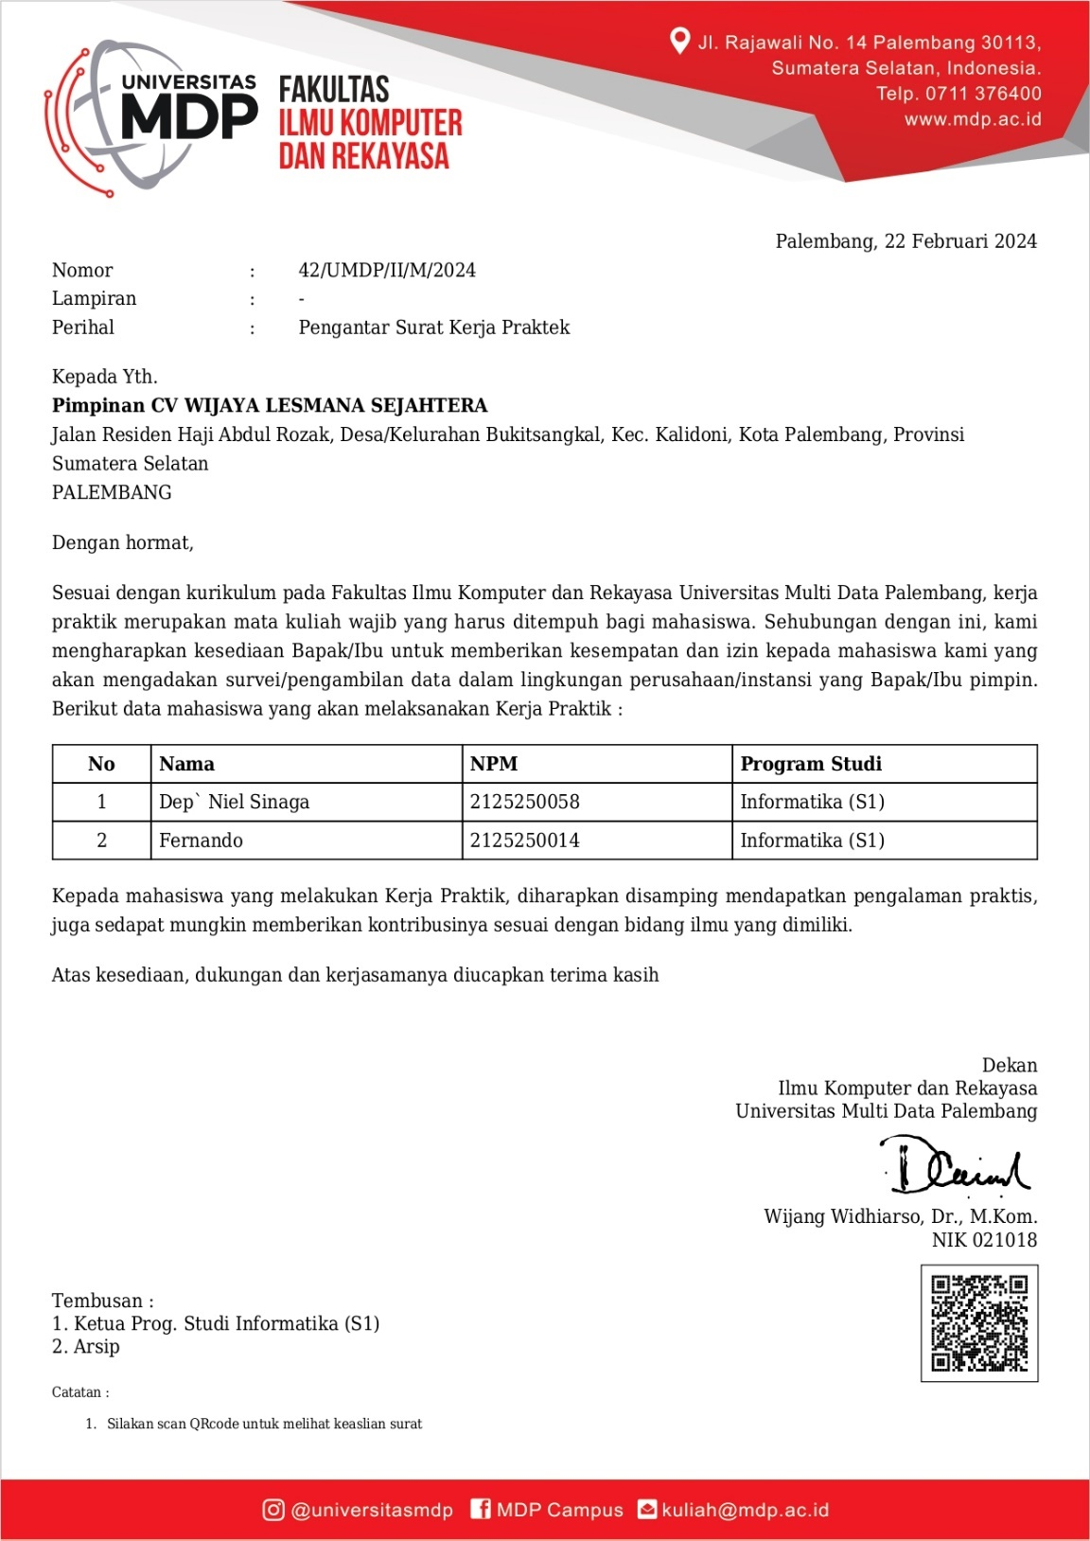

## Surat Balasan KP dari Perusahaan

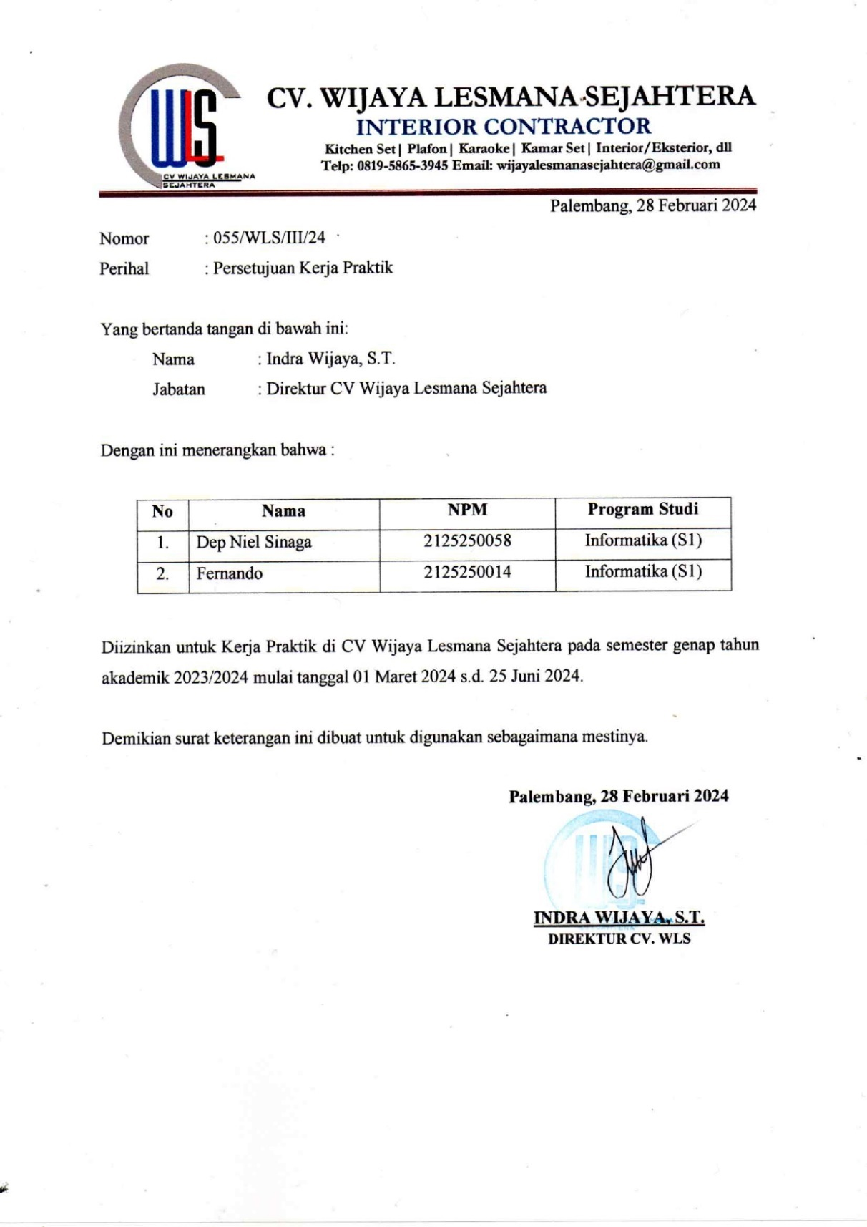

## Surat Selesai KP dari Perusahaan

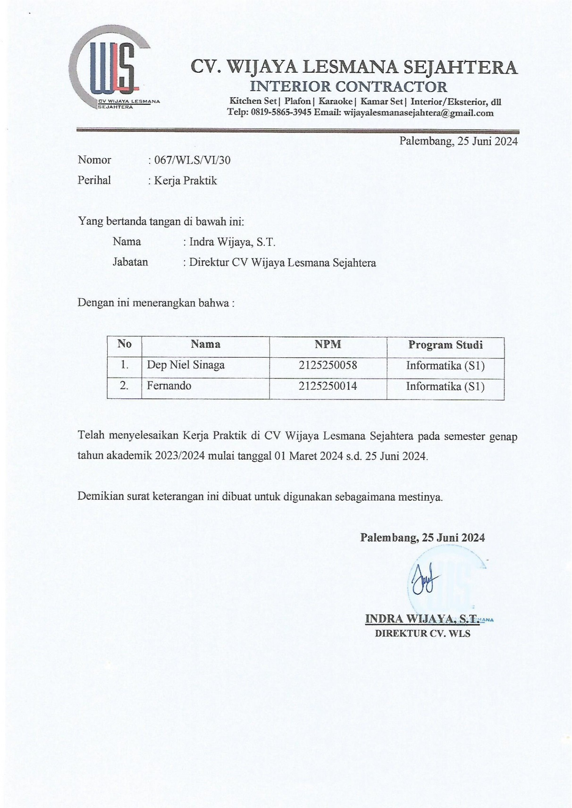

## Lampiran Foto

**Foto Bersama dengan Penyelia**

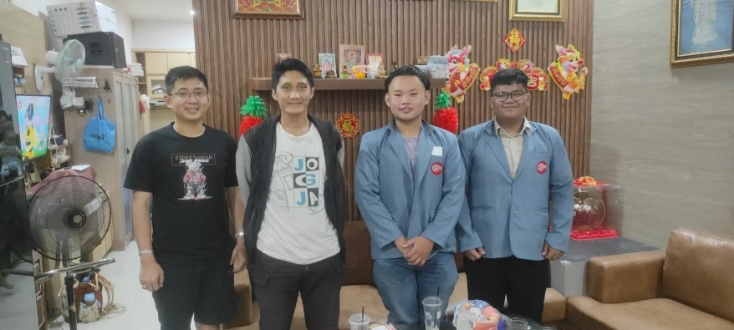

**Foto Ruangan Kerja Praktek**

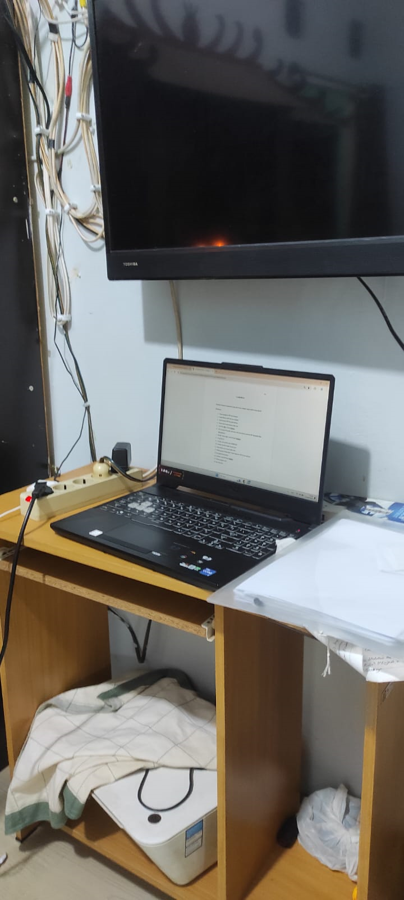

## Kerangka Acuan Kerja Praktik

**Pengembangan Aplikasi Mobile Pencatatan Inventory pada CV Wijaya Lesmana Sejahtera**

**oleh :**

**Fernando 2125250014**

**Dep’ Niel Sinaga 2125250058**



**Program Studi Informatika   
Fakultas Ilmu Komputer dan Rekayasa**

**Universitas Multi Data Palembang Palembang**

**2024**

1. **Pelaksanaan Kerja Praktik**

Berdasarkan Surat Keterangan No.055/WLS/III/2024,yang dikeluarkan oleh CV Wijaya Lesmana Sejahtera Palembang pada tanggal 28 Februari 2024, mahasiswa program studi Informatika Universitas Multi Data Palembang yang bernama Fernando dengan NPM 2125250014 dan Dep’Niel Sinaga dengan NPM 2125250058 dinyatakan diterima melakukan Kerja Praktik di CV Wijaya Lesmana Sejahtera Palembang.

* 1. **Tempat, Waktu, dan Topik Kerja Praktik**

Nama : CV Wijaya Lesmana Sejahtera

Alamat : Jalan Residen Haji Abdul Rozak, Desa/Kelurahan Bukit Sangkal, Kec. Kalidoni, Kota Palembang, Provinsi Sumatera Selatan

Waktu Pelaksanaan : 8 Maret 2024 - 17 Mei 2024

Hari Kerja : Rabu dan Jumat

Waktu Kerja : 13.30 WIB – 15.00 WIB

Topik : Pengembangan Aplikasi Mobile Pencatatan Inventory pada CV Wijaya Lesmana Sejahtera

* 1. **Penyelia Kerja Praktik**

Nama : Indra Wijaya, S.T.

Jabatan : Direktur CV Wijaya Lesmana Sejahtera

E‐mail : liongkimho@gmail.com

Telepon : 081958653945

* 1. **Pelaksana Kerja Praktik**

Nama : Fernando

NPM : 2125250014

Program Studi : Informatika

E‐mail : fernand0753@mhs.mdp.ac.id

Telepon : 08991305452

Nama : Dep` Niel Sinaga

NPM : 2125250058

Program Studi : Informatika

E‐mail : depniel08@mhs.mdp.ac.id

Telepon : 081392644433

* 1. **Pembimbing Kerja Praktik**

Nama : M. Ezar Al Rivan, M.Kom.

Jabatan : Dosen Tetap Program Studi Informatika Universitas Multi Data Palembang

E-mail : meedzhar@mdp.ac.id

Telepon : 085797451919

1. **Profil Singkat Tempat Kerja Praktik**

CV Wijaya Lesmana Sejahtera adalah sebuah perusahaan jasa layanan yang bergerak di bidang *interior contracto*r, yang dimana perusahaan akan mengorganisir suatu pembuatan barang sesuai dengan desain keinginan klien. Perusahaan ini didirikan oleh sekelompok anak muda yang memiliki semangat juang yang tinggi, kreatif, dan kebersamaan antar team dengan satu tujuan yaitu menjalankan setiap tugas dengan konsep yang inovatif dan *budget* yang sesuai tanpa menurunkan kualitas. CV Wijaya Lesmana Sejahtera dibagi menjadi beberapa divisi yang memiliki tanggung jawab masing-masing yang selalu berkomitmen menjalankan, serta mewujudkan visi misi perusahaan.

CV Wijaya Lesmana Sejahtera beralamat di Lr. Tembusan No.1828-A, Kel. Bukit Lama, Kec. Ilir Barat I, Kota Palembang, Provinsi Sumatera Selatan. CV Wijaya Lesmana Sejahtera berdiri pada tanggal 27 November 2015 dengan NIB Nomor 1208000220212. Perusahaan ini merupakan penyedia jasa layanan *interior contractor* yang didirikan dan dikelola oleh Indra Wijaya sebagai pemilik sekaligus direktur dari CV Wijaya Lesmana Sejahtera. CV Wijaya Lesmana Sejahtera memiliki pusat penjualan dan perencanaan yang berada di Jalan Residen Haji Abdul Rozak, Desa/Kelurahan Bukit Sangkal, Kec. Kalidoni, Kota Palembang, Provinsi Sumatera Selatan. Denah lokasi pusat penjualan dan perencanaan diperlihatkan pada Gambar 1 yang dapat diakses melalui link <https://maps.app.goo.gl/jhm3kCU81nmH71Jf7>.



**Gambar 1. Denah Lokasi Kerja Praktik CV Wijaya Lesmana Sejahtera**

CV Wijaya Lesmana Sejahter**a** mempunyai visi yakni menjadi sebuah perusahaan yang berkompeten di bidang Kontraktor Interior berbagai produk *Kitchen Set*, Plafon, Karaoke, Kamar Set, *Interior*, *Eksterior*, dll. Dengan meningkatkan kualitas dari produk yang ditawarkan serta Desain yang menarik. Sedangkan misi yang terus akan dikembangkan adalahmenjalin hubungan yang baik dengan pelanggan serta mengutamakan kepuasan pelanggan dan memberikan hasil yang memuaskan dan berkualitas pada konsumen.

CV Wijaya Lesmana Sejahtera ini juga memiliki struktur organisasi pegawai yang digunakan untuk mengetahui bagian-bagian apa saja yang merupakan tanggung jawab masing-masing pekerjaan. CV Wijaya Lesmana Sejahteramemiliki beberapa karyawan dengan 4 (empat) divisi, yaitu Sektor Keuangan, Sektor Desain, Sektor *Marketing*, dan Sektor Operasional.

1. **Latar Belakang Masalah**

CV Wijaya Lesmana Sejahtera bergerak di bidang jasa sebagai Kontraktor Interior bagi orang-orang yang ingin mendesain interior di bangunannya. Kontraktor Interior bertanggung jawab dalam mendesain, merencanakan, mengatur, dan membuat berbagai jenis kebutuhan interior yang ada. Perusahaan akan bekerja sama dengan pihak yang terkait dalam perancangan desain interior yang nanti akan dibuat.

CV Wijaya Lesmana Sejahtera dihadapkan pada berbagai kendala dalam pengelolaan pergudangan. Salah satu permasalahan utama yang dihadapi adalah kecenderungan melakukan kesalahan dalam input atau pencatatan data yang akurat terkait dengan barang-barang yang masuk dan keluar dari pergudangan. Ketidakakuratan informasi terkait inventaris dapat mengganggu efisiensi operasional dan manajemen stok barang secara efektif di perusahaan.

Perusahaan ini kesulitan mengetahui secara pasti informasi tentang barang masuk dan keluar akibat dari kurangnya disiplin dalam memperbaharui data yang ada menyebabkan informasi mengenai status barang seringkali tidak akurat atau tidak terkini (*real time*). Hal ini dapat mengganggu efisiensi operasional serta menghambat proses pengambilan keputusan yang berkaitan dengan manajemen pergudangan.

Selain itu, dengan adanya beberapa proyek interior yang berlangsung secara bersamaan, proses pencatatan barang di pergudangan CV Wijaya Lesmana Sejahtera menjadi semakin rumit dan kompleks. Proyek-proyek tersebut memerlukan manajemen stok yang cermat dan terkoordinasi, namun pengelolaan data yang tidak terstruktur menyulitkan upaya tersebut. Keterbatasan dalam proses pencatatan barang juga menyebabkan pengambilan barang menjadi tidak dapat diawasi, sehingga menghambat perencanaan dan eksekusi proyek secara efisien di CV Wijaya Lesmana Sejahtera.

1. **Tujuan dan Manfaat Kerja Praktik**
   1. **Tujuan**

Tujuan Kerja Praktik ini adalah untuk mengembangkan aplikasi mobile demi meningkatkan efisiensi dan efektivitas pengelolaan pergudangan di CV Wijaya Lesmana Sejahtera.

* 1. **Manfaat**

Manfaat dari Kerja Praktik ini adalah sebagai berikut:

1. Memberikan pengalaman berharga dalam mengembangkan aplikasi yang berkualitas dan berorientasi pada solusi bagi penyelia.
2. Memperluas dan memperdalam keterampilan dalam pengembangan aplikasi mobile, manajemen proyek, dan komunikasi dengan penyelia.
3. **Ruang Lingkup Kerja Praktik**

Dalam Kerja Praktik ini, penulis memberikan beberapa batasan masalah agar pengembangan aplikasi sesuai tujuan, antara lain sebagai berikut:

1. Aplikasi dapat melakukan proses pengelolaan barang, seperti input data barang, hapus data barang, edit data barang, pencarian data barang, dan pembuatan laporan stok barang
2. Aplikasi dapat melakukan proses pengelolaan data klien seperti input klien, edit klien, hapus klien dan pencarian data klien.
3. Aplikasi dapat mengontrol stok barang, dan melakukan pengecekan stok barang yang akan habis. Aplikasi dapat mengedit data pembelian barang, menghapus data pembelian barang, dan melihat laporan pemakaian barang berdasarkan tempat/klien, data barang masuk, dan data barang keluar berdasarkan periode tertentu, *supplier*, dan jenis barang.
4. Aplikasi dapat menyimpan data klien tetap, mengedit data klien, menghapus data klien, mencari data klien, dan membuat laporan daftar klien tetap, serta laporan pemakaian barang berdasarkan klien masing-masing.
5. **Metodologi Pengembangan Aplikasi**

Metodologi yang digunakan dalam Kerja Praktik ini adalah. *System Development Life Cycle* (SDLC), yaitu model *Waterfall*. Metode waterfall merupakan pengembangan perangkat lunak dengan penyelesaian satu tahap secara lengkap sebelum melangkah ke tahap berikutnya secara sistematis. Metode *waterfall* ini harus dilakukan secara berurutan sesuai dengan tahap yang ada pada Gambar 2.



**Gambar 2. Tahapan Metode *Waterfall***

Adapun beberapa tahapan di dalam *Waterfall* sebagai berikut :

1. Tahap *Analysis*

Pada tahap ini, wawancara dilakukan untuk mengumpulkan informasi kebutuhan apa saja yang diperlukan untuk pengembangan aplikasi dan permasalahan yang ada

1. Tahap *Design*

Pada tahap ini dilakukan pembuatan *Use Case Diagram* sebagai desain perangkat lunak yang mencakup keseluruhan sistem, desain *database*, desain antarmuka pengguna, dan juga spesifikasi teknis.

1. Tahap *Development*

Pada tahap ini dilakukan implementasi perangkat lunak berdasarkan desain yang telah ditetapkan dengan mengubah konsep desain menjadi kode yang dapat dieksekusi oleh komputer.

1. Tahap *Testing*

Setelah tahap pengembangan selesai, perangkat lunak diuji untuk memastikan bahwa setiap komponen yang ada berfungsi sesuai yang diharapkan. Hal yang dapat diuji yakni pengujian fungsionalitas, integrasi, kinerja, dan keamanan.

1. Tahap *Deployment*

Setelah pengujian selesai dilakukan dan tidak ada kendala yang muncul maka perangkat lunak akan diterapkan ke Pengguna akhir. Dalam proses ini dapat dilakukan instalasi perangkat lunak, migrasi data, dan juga pelatihan bagi pengguna.

1. **Jadwal Kegiatan**

Diperkirakan Kerja Praktik ini dapat diselesaikan dalam kurun waktu 280 jam atau sekitar 10 (Sepuluh) minggu. Rincian kegiatan Kerja Praktik akan dilakukan selama 10 (Sepuluh) minggu yaitu sebagai berikut:

**Tabel 1. Rencana Jadwal Kegiatan Kerja Praktik**

| **Waktu** | **Kegiatan** |
| --- | --- |
| Minggu ke-1 | * Mengumpulkan kebutuhan apa saja yang dibutuhkan oleh pihak penyelia untuk aplikasi yang akan dibuat. * Mengidentifikasikan permasalahan utama yang dialami oleh pihak penyelia mengenai sistem pengelolaan gudang yang sudah pernah diterapkan. |
| Minggu ke-2 | * Pembuatan *Use Case Diagram* mengenai fitur-fitur yang diperlukan didalam aplikasi. * Persiapan *DBMS* dan *IDE* yang akan digunakan. |
| Minggu ke-3 | * Perancangan tampilan awal *Login Register* * Pembuatan *database* dengan menggunakan *Firebase* secara *Realtime Database* |
| Minggu ke-4 | * Perancangan sistem untuk *Login* dan *Register*. * Perancangan *UI* dan sistem pengelolaan pergudangan. |
| Minggu ke-5 | * Menghubungkan *database* dengan sistem pengelolaan gudang dan memperbaiki *error* atau *bug*. * Perancangan *UI* dan data pelanggan |
| Minggu ke-6 | * Perancangan *UI* dan sistem pemasukan dan pengeluaran barang dan menghubungkannya ke *DBMS*. * Memperbaiki *error code* atau *bug*. * Perancangan untuk membuat laporan data yang telah di *input* |
| Minggu ke-7 | * Perancangan *UI* dan relasi setiap kode barang * Pemindahan data barang |
| Minggu ke-8 | * Mengintegrasikan setiap komponen-komponen aplikasi dengan DBMS * Memperbaiki *error* atau *bug* |
| Minggu ke-9 | * Melakukan pengujian untuk mengetahui performa dari aplikasi * Memberikan aplikasi kepada pihak penyelia |
| Minggu ke-10 | * Menyelesaikan Laporan Akhir Kerja Praktik |

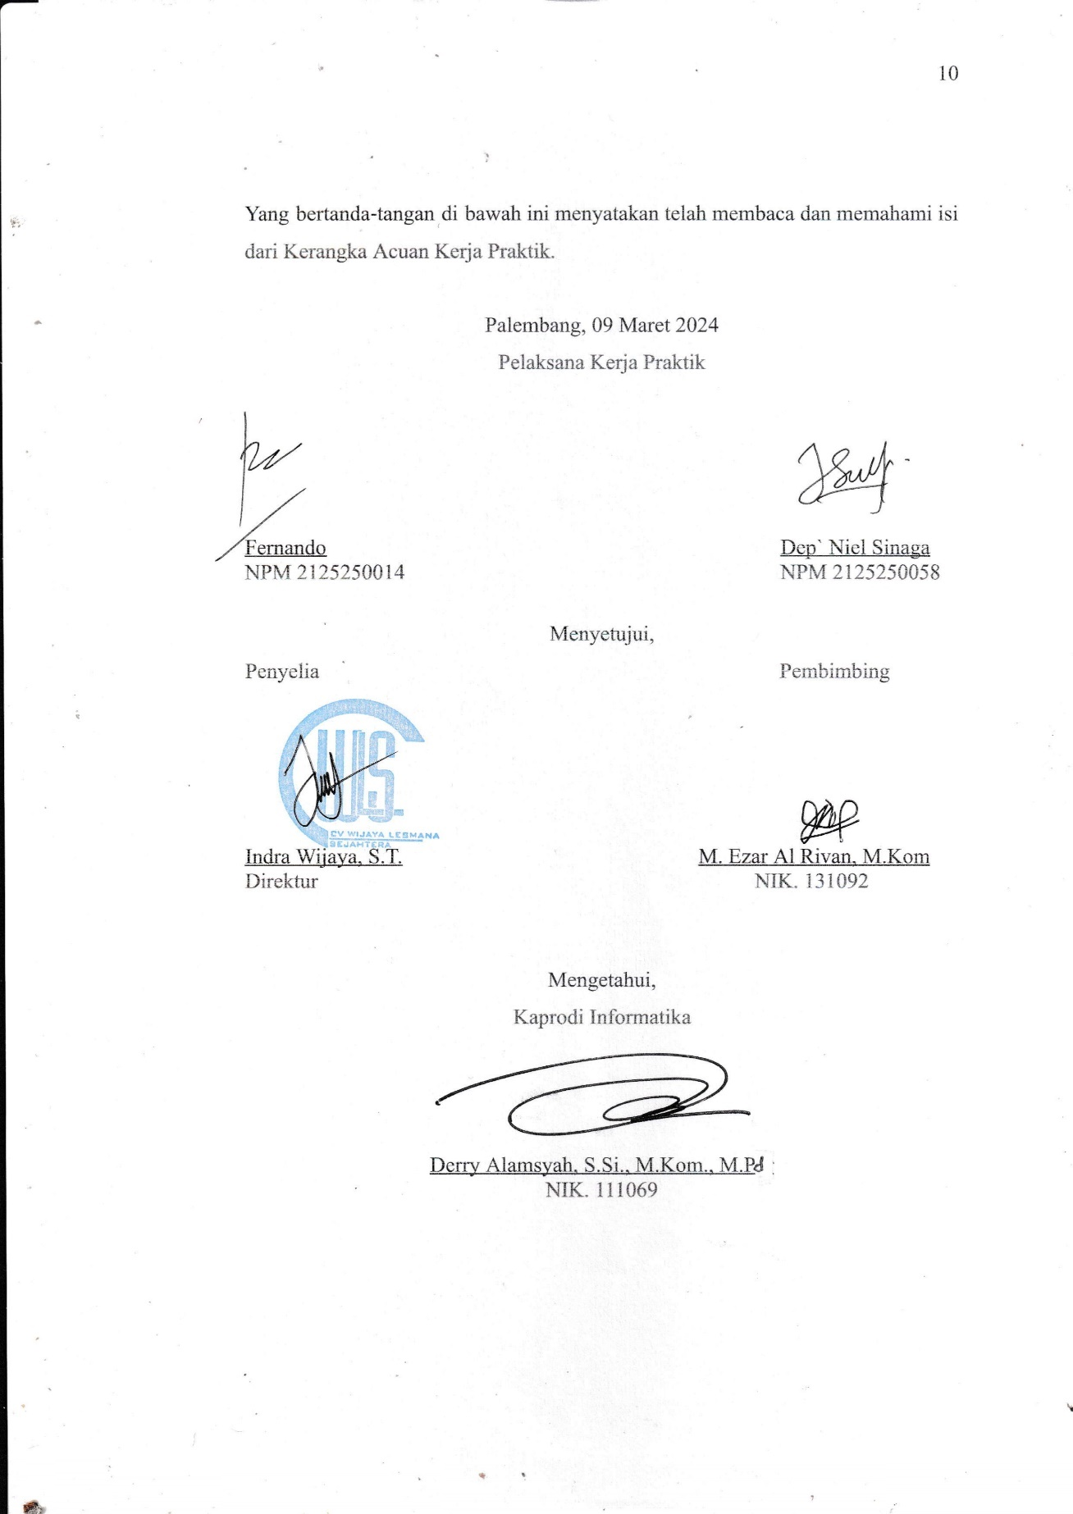

## Log Harian Dep` Niel Sinaga

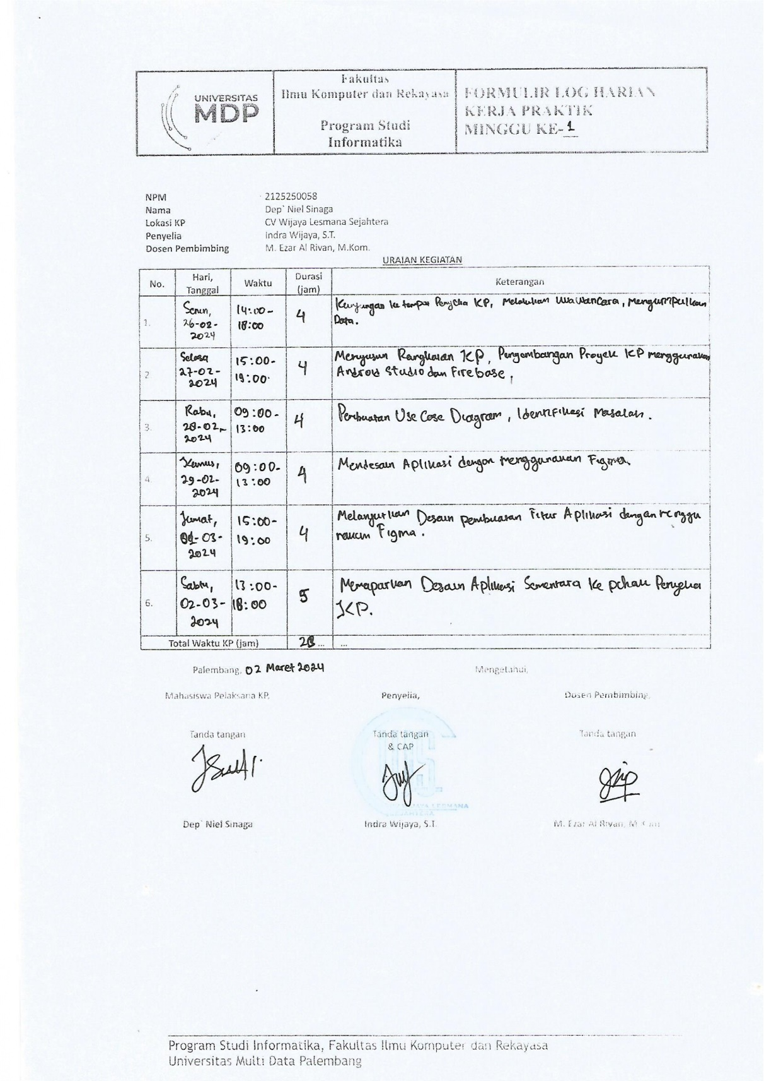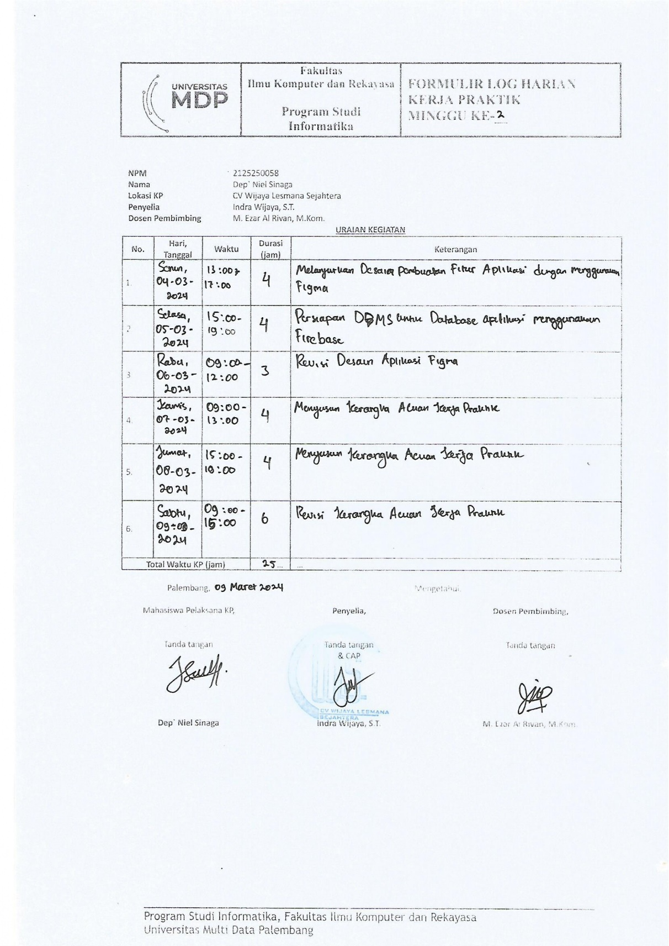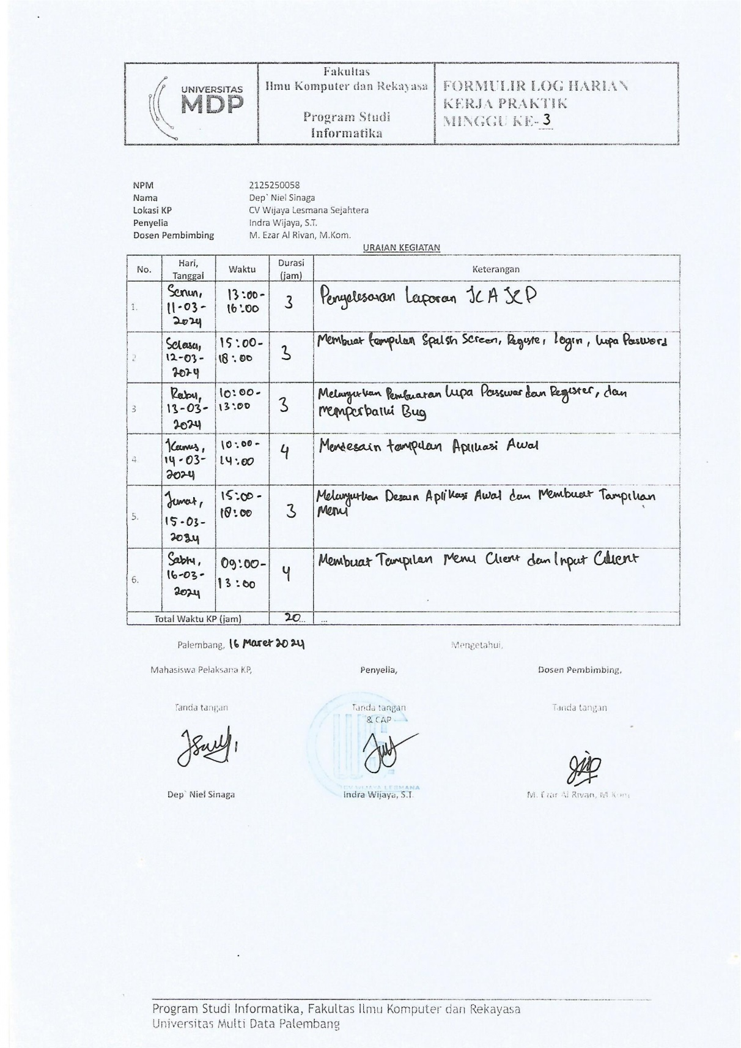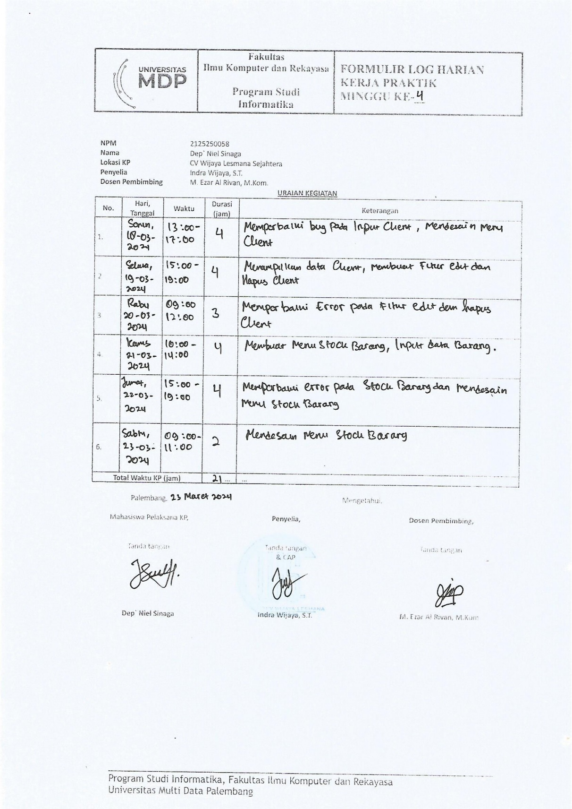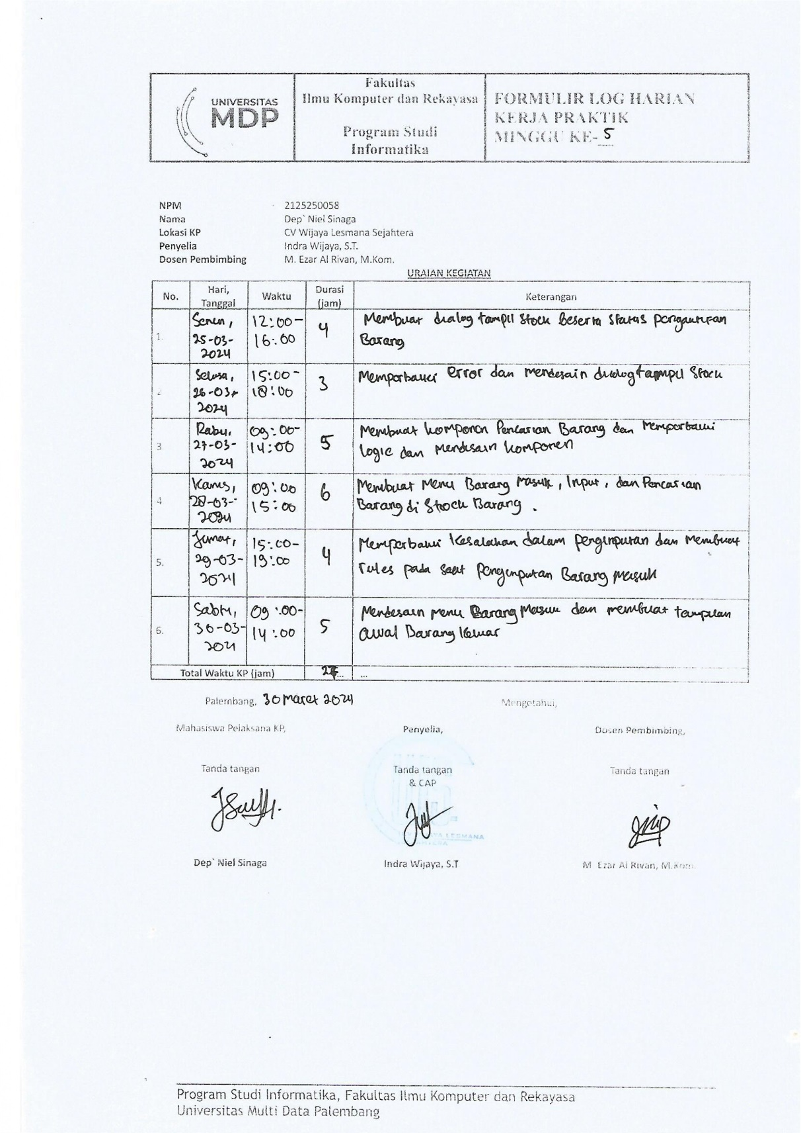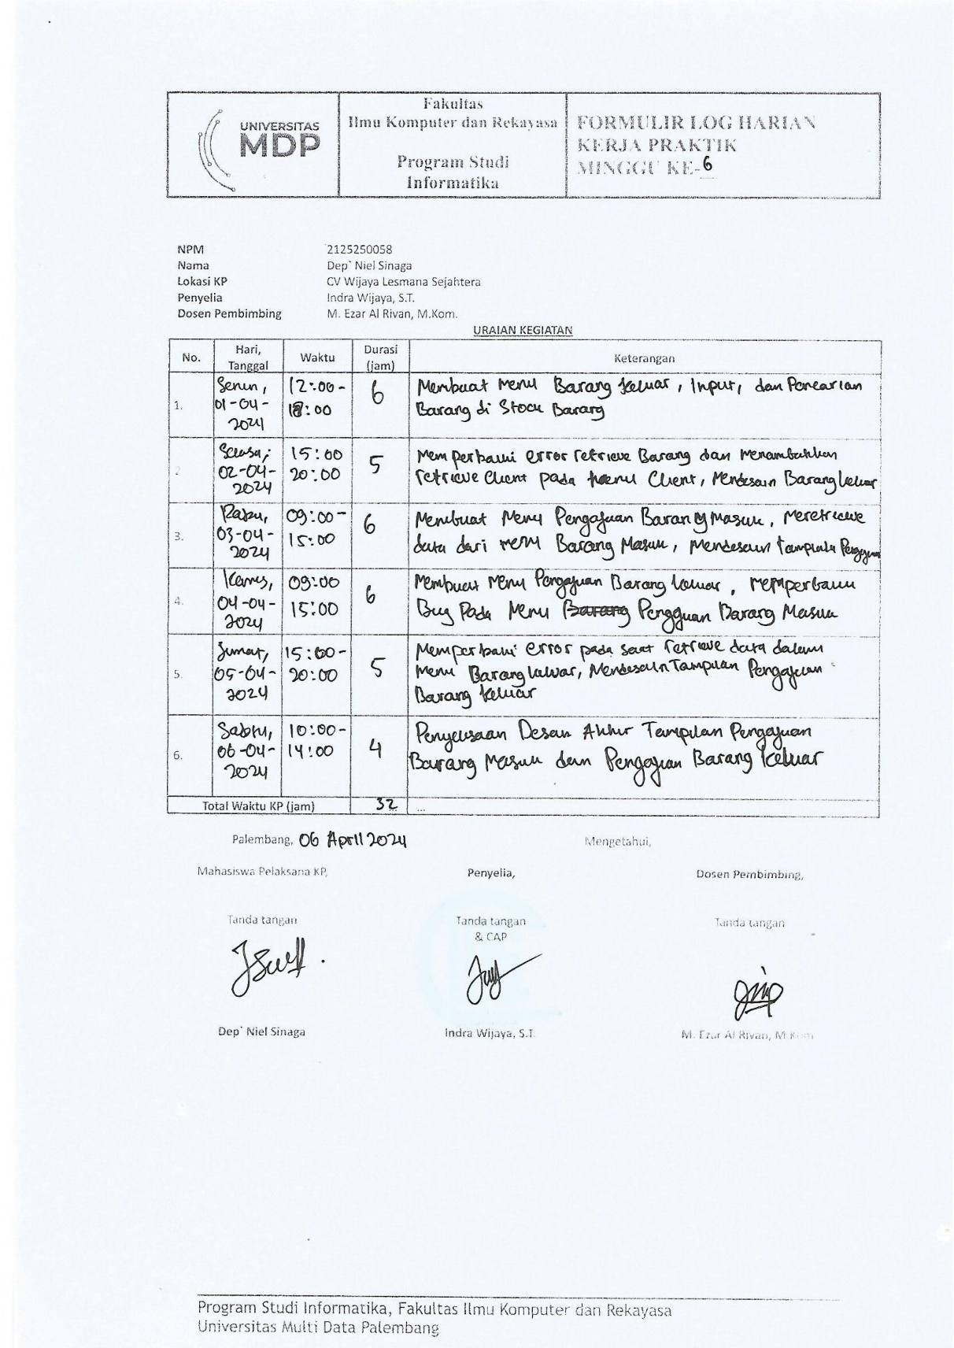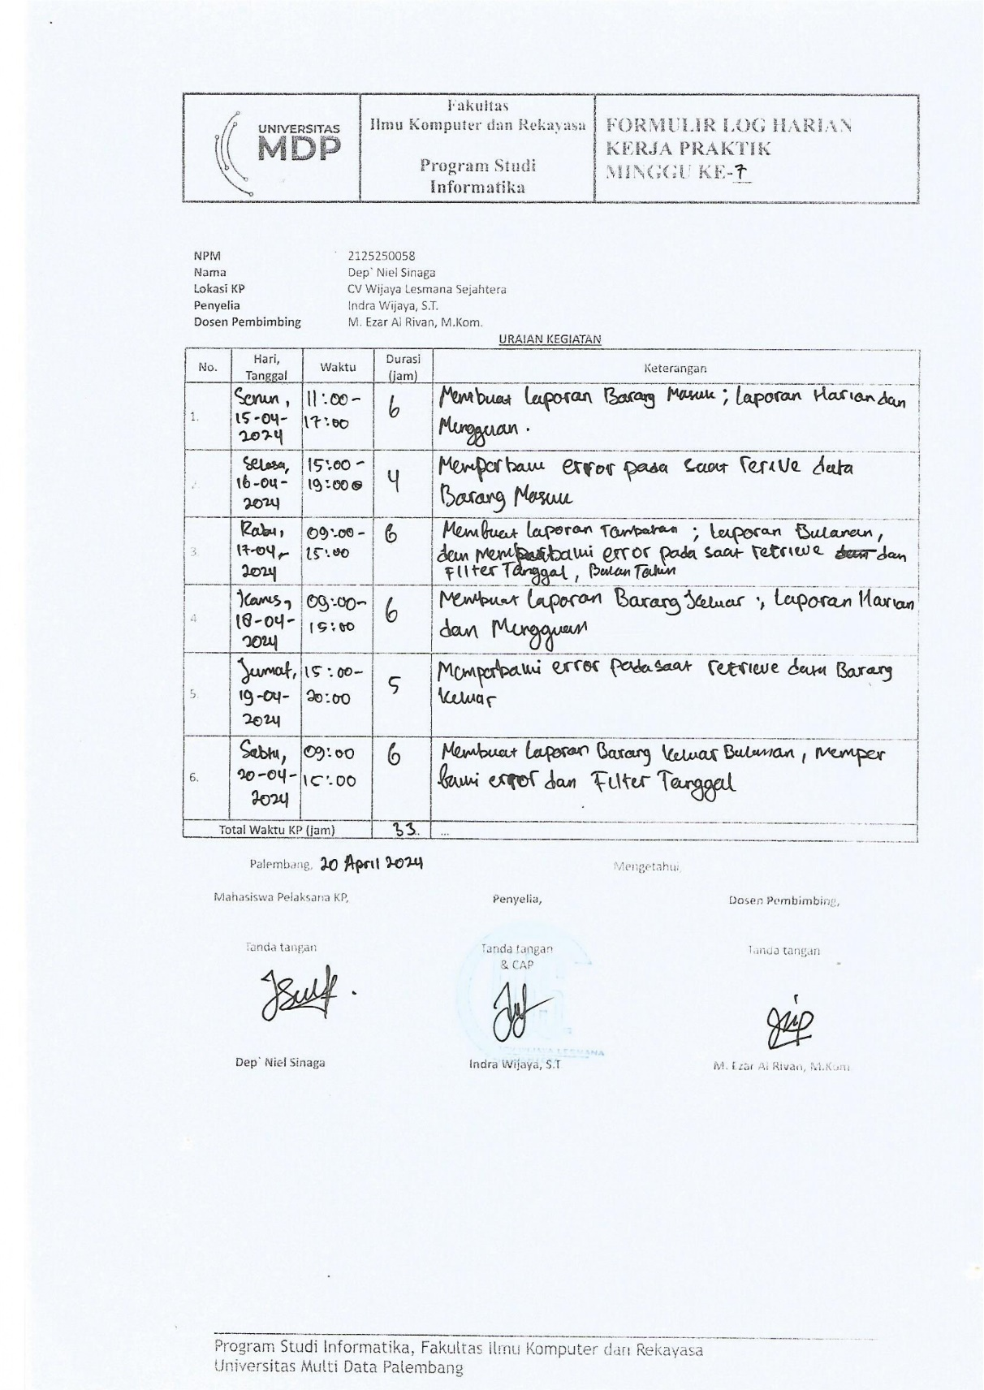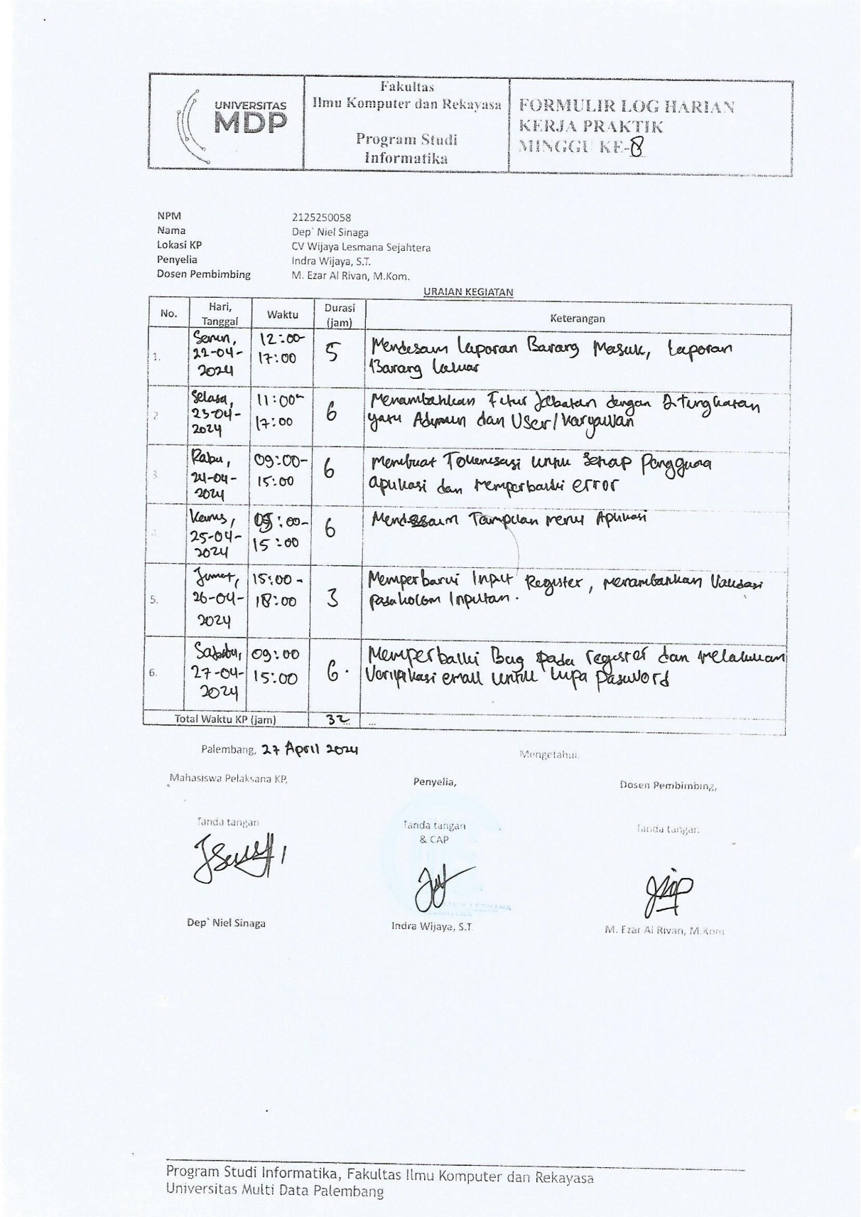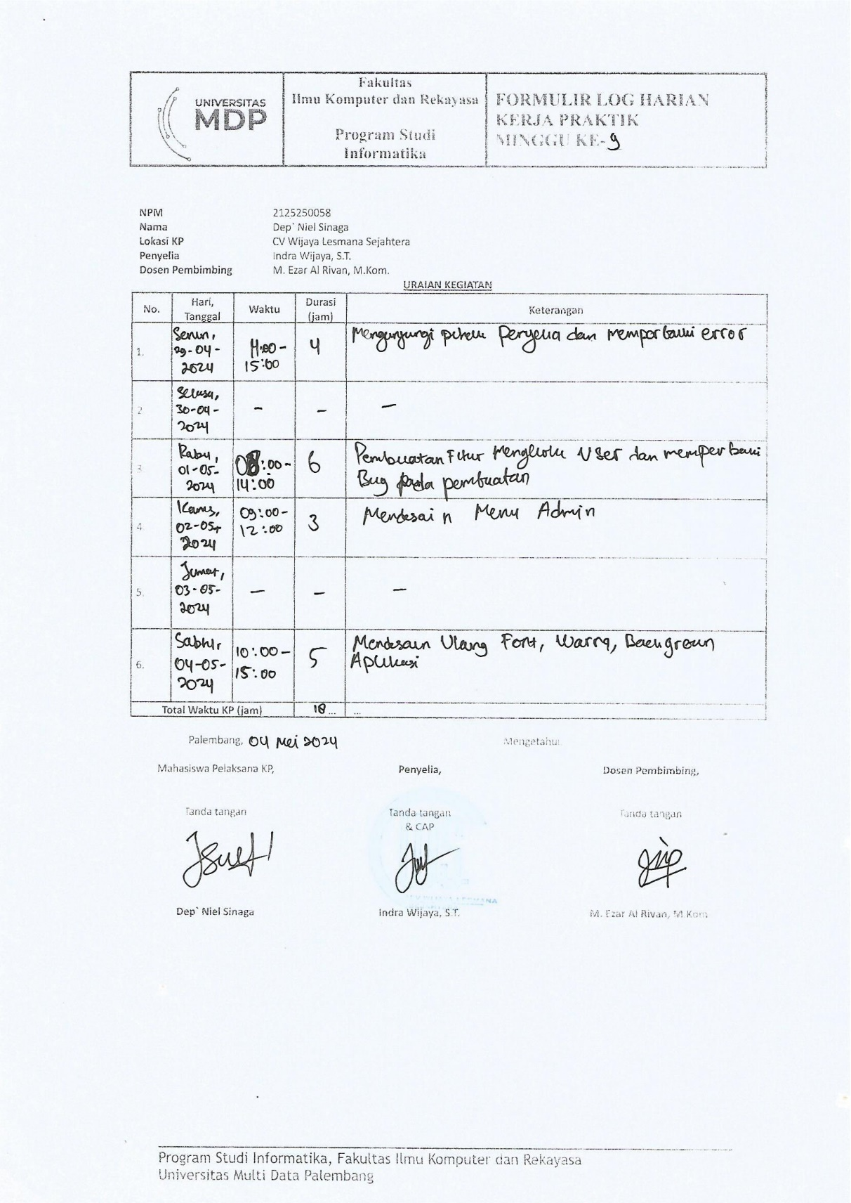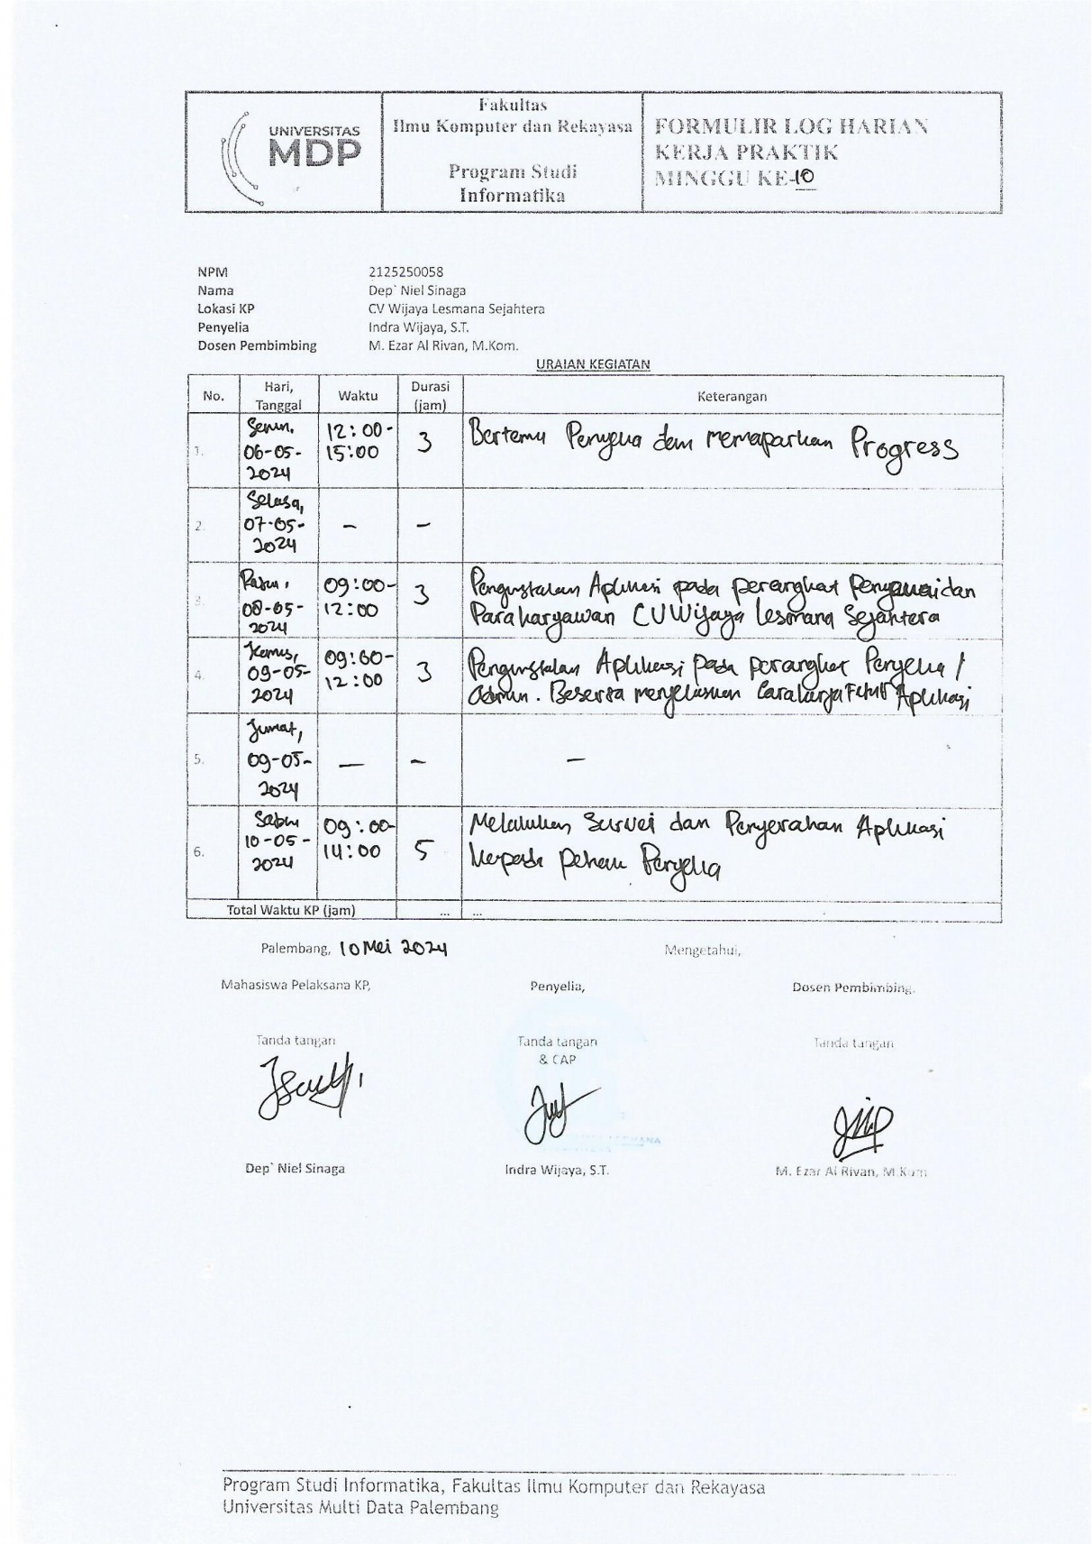

## Log Harian Fernando

